

Mūrininko-betonuotojo padėjėjo modulinė profesinio mokymo programa, II lygis

Teorinių ir praktinių užduočių
mokinio sąsiuvinis

Teorinių ir praktinių užduočių mokinio sąsiuvinis parengtas įgyvendinant iš Europos Sąjungos struktūrinių fondų lėšų bendrai finansuojamą projektą „Lietuvos kvalifikacijų sistemos plėtra (I etapas)“ (projekto Nr. 09.4.1-ESFA-V-734-01-0001).

Teorinių ir praktinių užduočių mokinio sąsiuvinio (Mūrininko-betonuotojo padėjėjo modulinė profesinio mokymo programa, II lygis) autoriai patvirtina, kad šiame teorinių ir praktinių užduočių mokinio sąsiuvinyje pateiktos užduotys nepažeis autorių, kurių kūriniai naudojami, teisių ir visa užduotims rengti ir iliustruoti naudota literatūra ir šaltiniai yra pateikti sąsiuvinio gale.

Teorinių ir praktinių užduočių mokinio sąsiuvinio autoriai:
Jadvyga Aleksejeva
Asta Šimakauskienė

MODULIS „ĮVADAS Į PROFESIJĄ“

TESTAS ĮSIVERTINTI GEBĖJIMAMS PRIEŠ PRADEDANT MOKYTIS

- Kokie iš išvardintų pastatų priklauso visuomeniniams pastatams?
- Cechai, fabrikai, gamyklos;
- Muziejai, ligoninės, mokyklos, parduotuvės;
- Tiltai, bokštai, rezervuarai.

- Kokie iš išvardintų pastatų priklauso pramoniniams pastatams?
- Cechai, fabrikai, gamyklos;
- Muziejai, ligoninės, mokyklos, parduotuvės;
- Tiltai, bokštai, rezervuarai.

- Kaip skirstomi pastatai pagal sieninių medžiagų rūšį?
- Gyvenamieji, visuomeniniai, gamybiniai;
- Mūriniai, mediniai, betoniniai;
- Mažaaukščiai, daugiaaukščiai, aukštybiniai.

- Kurie darbai priskiriami prie apdailos darbų?
- Pamatų montavimas, sienų mūrijimas, stogo montavimas;
- Betonavimo, konstrukcijų montavimo darbai;
- Tinkavimo, dažymo, plytelių klijavimo darbai, gipso kartono įrengimas.

- Kurie darbai priskiriami prie mūro darbų?
- Pertvarų ir sienų mūrijimas iš plytų, pertvarų ir sienų mūrijimas iš blokelių;
- Tinkavimo, dažymo, plytelių klijavimo darbai, gipso kartono įrengimas;
- Pamatų montavimas, betonavimo, konstrukcijų montavimo darbai.

- Pastato statyba prasideda nuo:
- Sienų mūrijimo;
- Pamatų įrengimo;
- Perdangų montavimo.

- Kurios iš išvardintų statybinių medžiagų naudojamos mūro darbams? (pabraukite)
Gruntas, skiedinys, glaistas, plytos, dažai, betonas, blokeliai, plytelės, akmenys, apmušalai, klijai, mediena.

- Ar galima betono mišinį palikti statybos aikštelėje 24 valandom?
- Galima, reikia tik užkloti plėvele;
- Negalima, kadangi jis sukietės;
- Betoną galima naudoti 3 dienas.

- Betonas yra dirbtinė ar gamtinė medžiaga?
- Dirbtinė;
- Gamtinė.

10. Kokie iš išvardintų darbuotojų saugos ir sveikatos priemonių būtinos dėvėti statyboje: pirštinės, kepurė, šalmas, šalikas, akiniai nuo saulės (pabraukti teisingus atsakymus).
MODULIO „ĮVADAS Į PROFESIJĄ“
ATSAKYMAI

UŽDUOTYS | ATSAKYMAI
1 | B
2 | A
3 | B
4 | C
5 | A
6 | B
7 | Skiedinys, plytos, blokeliai, akmenys, klijai
8 | B
9 | B
10 | Šalmas, pirštinės

MODULIS: „BENDROSIOS VEIKLOS STATYBOS OBJEKTE VYKDYMAS (MŪRININKO-BETONUOTOJO PADĖJĖJO)“

1 užduotis. PATEIKITE GAMTINIŲ IR DIRBTINIŲ STATYBINIŲ MEDŽIAGŲ PAVYZDŽIŲ.
Gamtinės medžiagos
Dirbtinės medžiagos

2 užduotis. PABRAUKITE TEISINGĄ ATSAKYMĄ.
1. Kokia medžiagų savybė yra stiprumas? (fizikinė, mechaninė, cheminė, eksploatacinė).
2. Kokia medžiagų savybė yra tankis? (fizikinė, mechaninė, cheminė, eksploatacinė.).
3. Kokia medžiagų savybė yra ilgaamžiškumas? (fizikinė, mechaninė, cheminė, eksploatacinė).
4. Kokia medžiagų savybė yra rišimasis? (fizikinė, mechaninė, cheminė, eksploatacinė).

3 užduotis. PABRAUKITE TEISINGĄ ATSAKYMĄ.
1. Paprastas skiedinys - tai: molio skiedinys, cemento skiedinys, kalkių-cemento skiedinys, kalkių-gipso skiedinys.
2. Sudėtinis skiedinys - tai: molio skiedinys, cemento skiedinys, kalkių-cemento skiedinys, kalkių-gipso skiedinys.
3. Iš kokių žaliavų gaminama silikatinė plyta? molis, smėlis, priedai ir vanduo; kalkės, smėlis, priedai ir vanduo.
4. Iš kokių žaliavų gaminama keraminė plyta? molis, smėlis, priedai ir vanduo; kalkės, smėlis, priedai ir vanduo.

4 užduotis. ATSAKYKITE Į KLAUSIMUS.
1. Paaiškinkite, ką reiškia skaičiai, žymintys cemento kalkių skiedinio sudėtį 1:2:3 tūrio arba masės dalimis?
1 – 2 – 3 –

2. Paaiškinkite, ką reiškia skaičiai, žymintys cemento skiedinio sudėtį 1:3 tūrio arba masės dalimis?
1 – 3 –

5 užduotis. PAŽYMĖKITE TEISINGĄ ATSAKYMĄ
1. Pavojingos zonos statybvietėje, kuriose nuolat veikia rizikos veiksniai, turi būti:
- aptvertos signaliniais aptvarais;
- aptvertos apsauginiais aptvarais;
- paženklintos saugos ir sveikatos ženklais;
- aptvertos įspėjamąja juosta su užrašu „STOP“

2. Kokiame aukštyje galima mūryti stovint ant pastolių be saugos diržo?
- 1,1 m;
- 1,3 m;
- 2 m;
- 5 m.

3. Kokia apsaugos priemonė BŪTINA, dirbančiam 5 m aukštyje?
- Akiniai;
- Respiratorius;
- Apsauginis diržas;
- Ausinės.

4. Kas turi būti įmonės pirmosios pagalbos rinkinyje?
- Įvairios paskirties tvarsčiai, pleistrai;
- Tirpalai žaizdoms dezinfekuoti;
- Amoniakas, vienkartinės dirbtinio kvėpavimo kaukės;
- Visos čia išvardintos kokybiškos priemonės.

5. Ar galima mūryti, stovint ant pristatomų kopėčių?
- Taip;
- Ne;
- Priklauso nuo darbo vietos;
- Visi išvardinti atsakymai teisingi.

6. Koks turi būti pastolių pakloto plotis, mūrijant?
- 1,0 m;
- 1,2 m;
- 1,8 m;
- ≥ 2 m.

7. Koks mūrijant turi būti tarpas tarp statomo pastato ir pastolių pakloto?
- 5 cm;
- 10 cm;
- 15 cm;
- 20 cm.

8. Jei, dirbant 1,3 m aukštyje, neįmanoma įtaisyti aptvarus, darbininkus būtina:
- Aprūpinti apsauginiais diržais su karabinais, nurodant jų pritvirtinimo vietas;
- Instruktuoti apie atsargumą dirbant;
- Darbininkai privalo būtinai būti sportininkais atskyrininkais;

9. Mūrijant aukštesnes, kaip 7 m sienas, viršum pakloto turi būti įrengtas:
- Karnizas;
- Parapetas;
- Apsauginis stogelis;
- Tentas.

10. Pastoliai tvirtinami prie:
- Silpnai pritvirtintų montavimo kilpų;
- Sienoje įmūrytų inkarų;
- Karnizų;
- Balkonų.

6 užduotis. SURAŠYKITE SKAIČIUS TAIP, KAD BŪTŲ TEISINGA RĖMINIŲ PASTOLIŲ MONTAVIMO SEKA
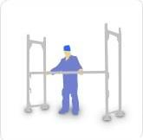 | 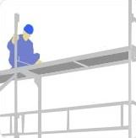 | 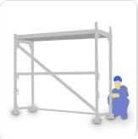
1 | 2 | 3
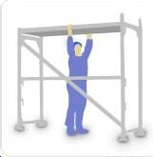 | 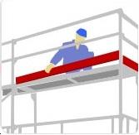 | 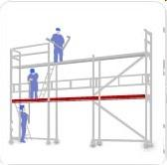
4 | 5 | 6
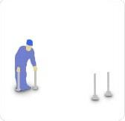 | Atsakymas:
7
1 pav. Rėminių pastolių montavimas
Pastoliai. Pastolių rūšys – ARVĖRIVA. Prieiga per internetą:https://www.visainfo.lt/pastoliai-pastoliu-rusys-arveriva-382

7 užduotis. PARAŠYKITE PRIE TEIGINIO T - TIESA, ARBA N – NETIESA.
1. Prieš pradėdamas dirbti, mūrininkas turi išklausyti darbų saugos instruktažą. .
2. Tarpas tarp statomo pastato ir pastolių reikalingas, kad pro jį būtų galima nuleisti svambalą vertikalumui tikrinti.
3. Apsauginiai pastolių stogeliai turi būti siauresni kaip 1,5 m.
4. Metalinis pastolių paklotas turi būti perforuotas.

8 užduotis. PAŽYMĖKITE TEISINGĄ ATSAKYMĄ
1. Cokolis – tai ...
- Mūro vieta, išsikišusi virš angų;
- Viršutinė pamato dalis, iškilusi virš žemės;
- Konstrukcija virš angos.

2. Piliastras – tai ...
- Horizontalus užleidimas, išsikišęs iš plokštumos į išorę;
- Mūro dalis, išsikišusi iš visos išorinės sienos plokštumos stačiakampiais stulpais;
- Įduba mūro sienoje.

3. Kokios būna perdangos?
- Cokolinės, tarpaukštinės, pastogės;
- Pirmo, antro, trečio aukšto;
- Vidinės, išorinės.

4. Kaip vadinami pamatai po sienomis?
- Juostiniai;
- Poliniai;
- Stulpiniai.

5. Kaip vadinamos patalpos tarp stogo ir viršutinio perdangos?
- Mansardinėmis;
- Cokolinėmis;
- Tarpaukštinėmis.

6. Kokie pastatai priklauso gamybiniams pastatams?
- Parduotuvės, mokyklos, teatras;
- Tiltai, bokštai rezervuarai;
- Gamyklos, fabrikai, žemės ūkio pastatai.

7. Kokie statiniai priskiriami inžineriniams statiniams?
- Tiltai, tuneliai, bokštai;
- Fabrikai, gamyklos, cechai;
- Ligoninės, mokyklos, teatrai.

8. Kuris pastato aukštas vadinamas cokoliniu?
- Kai priegrindos (žemės paviršiaus) atžvilgiu grindys įgilintos į žemę ne daugiau kaip per pusę patalpos aukščio;
- Kai patalpos per visą aukštį įgilintos į žemę;
- Kai grindys priegrindos (žemės paviršiaus) atžvilgiu įgilintos daugiau kaip per pusę patalpos aukščio.

9. Kaip klasifikuojami pastatai pagal sieninių medžiagų rūšį?
- Gyvenamieji, visuomeniniai, gamybiniai;
- Mūriniai, mediniai, blokiniai, paneliniai;
- Mažaaukščiai, daugiaaukščiai, aukštybiniai.

10. Kaip vadinama aplink pastatą einanti siaura juosta iš akmenų, betono arba asfaltbetonio, daroma su nuolydžiu nuo pastato?
- Cokolis;
- Priegrinda;
- Mansarda.

11. Kokie darbai priskiriami specialiesiems statybos darbams?
- Tinkavimas, dažymas, plytelių klijavimas, tapetavimas;
- Klojinių įrengimas, armavimas, skiedinio paruošimas ir betonavimas;
- Jėgos, apšvietimo, telefono tinklų, vandentiekio tiesimas, liftų montavimas.

12. Kaip skirstomi statybos darbai?
- Mūro darbai, stogo darbai;
- Pamatų montavimo ir betonavimo darbai;
- Bendrieji statybiniai, specialieji, transporto darbai.

13. Kaip vadinami pastatai, kurių konstrukcijos betonuojamos statybvietėje?
- Mūriniais;
- Paneliniais;
- Monolitiniais.

14. Iš kokių elementų susideda šlaitinis stogas?
- Iš perdangų, gegnių, hidroizoliacijos;
- Iš gegnių, grebėstų, stogo dangos;
- Iš perdangos, grebėstų, stogo dangos.

9 užduotis. PAVEIKSLĖLYJE PAVAIZDUOTAS PENKIŲ AUKŠTŲ PASTATO SKERSINIS PJŪVIS. UŽRAŠYKITE KOKIAIS SKAIČIAIS PAŽYMĖTI ŠIE ELEMENTAI:
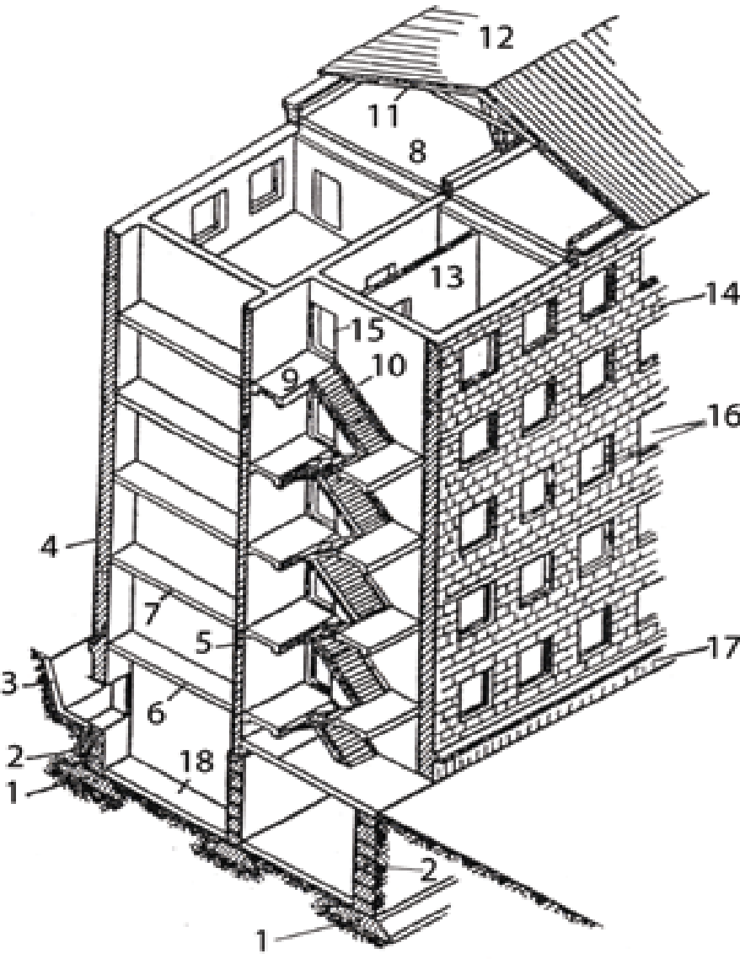 | išorinė mūrinė siena,  vidinė siena,  gelžbetoninė perdanga virš rūsio,  tarpaukštinė perdanga,  surenkamosios gelžbetoninės laiptų aikštelės,  surenkamieji gelžbetoniniai laiptatakiai,  durų anga,  langų angos,  cokolis
2 pav. Penkių aukštų skersinis pjūvis.
Aleksejeva, J. (2015). Mūrijimo pagrindai. Vadovėlis.Vilnius: UAB Arx Reklama, p.13
Iš: Vilniaus statybininkų rengimo centras [interaktyvus], EDUCTON→ Dirbti neprisijungus→ Mokymo priemonės. Prieiga per internetą: http://vsrc.lt/#netsmart.

10 užduotis. ATSAKYKITE Į KLAUSIMUS
1. Kokie pamatai daromi po kolonomis?
2. Sienos dalis tarp angų vadinama ... ?
3. Kokios sienos vadinamos laikančiosiomis?
4. Kas yra sąrama ir kurioje pastato vietoje įrengiama sąrama?

MODULIS: „BENDROSIOS VEIKLOS STATYBOS OBJEKTE VYKDYMAS (MŪRININKO-BETONUOTOJO PADĖJĖJO)“
ATSAKYMAI

UŽDUOTYS | ATSAKYMAI
1 užduotis. | Akmenys, smėlis, skalda, mediena, molis, šlakas.  Cementas, plyta, dažai, blokelis, betonas.
2 užduotis. | 1. mechaninė  2. fizikinė  3. eksploatacinė  4. cheminė
3 užduotis. | 1. molio skiedinys, cemento skiedinys  2. kalkių-cemento skiedinys, kalkių-gipso skiedinys  3. kalkės, smėlis, priedai ir vanduo  4. molis, smėlis, priedai ir vanduo
4 užduotis. | 1. 1:2:3 - 1 dalis - cementas, 2 dalys - kalkės, 3 dalys - smėlis  2. 1:3 - 1 dalis - cementas, 3 dalis - smėlis
5 užduotis. | 1 - B, 2 - A, 3 - C, 4 - D, 5 - B, 6 - D, 7 - A, 8 - A, 9 - C, 10 - B
6 užduotis. | 7, 1, 4, 3, 6, 2, 5
7 užduotis | 1 - T, 2 - T, 3 - N, 4 - T
8 užduotis. | 1 - B, 2 - B, 3 - A, 4 - A, 5 - A, 6 - C, 7 - A, 8 - A, 9 - B, 10 - B, 11 - C, 12 - C, 13 - C, 14 - B
9 užduotis. | 4 – išorinė mūrinė siena, 5 – vidinė siena, 6 – gelžbetoninė perdanga virš rūsio, 7 – tarpaukštinės perdangos, 15 – durų anga, 16 – langų angos, 17 – cokolis, 9 – surenkamosios gelžbetoninės laiptų aikštelės, 10 – surenkamieji gelžbetoniniai laiptatakiai
10 užduotis. | 1. Po kolonomis daromas stulpinis pamatas  2. Sienos dalis tarp angų yra vadinama tarpuangiu  3. Laikančiosios sienos laiko savo svorį ir perima pastato konstrukcijų (perdangos, stogo, laiptų) ir kitas apkrovas.  4. Sąrama - tai konstrukcija angoms sienose perdengti.

MODULIS: „KONSTRUKCIJŲ MŪRIJIMAS IR JŲ REMONTAS“

1 užduotis. UŽBAIKITE SAKINIUS

1. Mūras – tai konstrukcija

2. Akytojo betono, silikatinių ir kitų rūšių blokeliai naudojami

3. Pusines plytas ir plytų gabalus galima panaudoti

2 užduotis. PAVEIKSLĖLYJE PAVAIZDUOTI PLYTŲ DYDŽIAI. UŽRAŠYKITE JUOS.
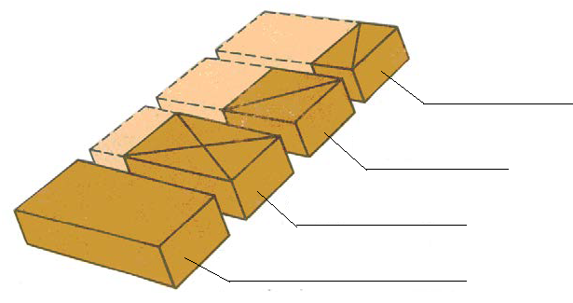
1 pav. Plytos ir jų dalys.
Adomavičius, V., Aleksejeva, J., Česas, A., Dovydaitė, R. (2008). Mūrininko ir betonuotojo darbai. Vadovėlis. Vilnius: Mintis, p.54

3 užduotis. UŽBAIKITE SAKINIUS
- Mūrininko darbo vieta – tai
- Mūrininko darbo vietos plotis –
- Mūrininko darbo vieta skirstoma į tris zonas:

4 užduotis. PABRAUKITE SKLIAUSTELIUOSE TEISINGĄ TEIGINĮ.
- Mūrijant plytų mūrą, skiedinys paskleidžiamas ant sienos (20–25 mm; 15–20 mm, 10–15 mm) storio sluoksniu.
- Kai mūrijamos ištisinės sienos, atstumas tarp gretimų skiedinio dėžių turi būti (ne mažesnis kaip 3–3,5 m; ne didesnis kaip 4–4,5 m; ne didesnis kaip 3–3,5 m.)
- Plotas, likęs tarp medžiagų zonos ir darbo aikštelės krašto, skiriamas (medžiagoms dėti, mūrininkui dirbti, medžiagoms transportuoti).
- Mūrininko darbo vietos plotis turi būti (1,5–2,0 m, 2,5–2,6 m, 3,0–3,5 m).
- Mūrininko darbo zonos plotis turi būti ne mažesnis kaip (0,4–0,5 m, 0,6–0,7 m, 1,0–1,5 m).
- Mūrijant sienas su angomis dėžės su skiediniu statomos (ties tarpuangiu, ties anga, neturi reikšmės).
- Laisvas ruožas tarp mūrijamos sienos ir medžiagų, vadinamas (darbo zona, medžiagų zona, transporto zona).
- Klotiniai įrengiami, kai mūro aukštis (0,8 m, 1,0 m, 1,2 m).
- Mūrijant išorines kraštines eiles, tiesyklė ištempiama kiekvienai eilei palei mūrijamos eilės viršutinį kraštą (per 7–8 mm nuo mūro vertikalaus paviršiaus, per 5–6 mm nuo mūro vertikalaus paviršiaus, per 3–4 mm nuo mūro vertikalaus paviršiaus).
- Eilėžymės viena nuo kitos tvirtinamos (5–10 m, 10–15 m, 15–20 m) atstumu.
- Rievint siūles, pirmiausia rievimos (stačiosios, gulsčiosios) siūlės, paskui (stačiosios, gulsčiosios) siūlės.

5 užduotis. UŽPILDYKITE LENTELĘ APIE MŪRININKO ĮRANKIŲ NAUDOJIMĄ
Įrankis | Naudojimas
Svambalas
Dantytasis semtuvas
Tiesyklė
Plaktukas-kirstukas
 | Suteikia mūro siūlėms formą.
 | Naudojamas mūro kampų statumui tikrinti.
 | Tikrinamas mūro eilių horizontalumas.
Eilėžymė

6 užduotis. KOKIU ĮRANKIU IR KĄ MATUOJAMA ŽEMIAU PAVAIZDUOTAME PAVEIKSLĖLYJE?
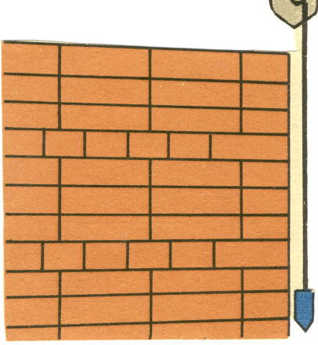
2 pav. Kontrolinis matavimo prietaisas.
Aleksejeva, J. (2015). Konstrukcijų mūrijimas iš plytų. Vadovėlis.Vilnius: UAB Arx Reklama, p.62
Iš: Vilniaus statybininkų rengimo centras [interaktyvus], EDUCTON→ Dirbti neprisijungus→ Mokymo priemonės. Prieiga per internetą: http://vsrc.lt/#netsmart.

7 užduotis. VIRŠ BRŪKŠNIO ĮRAŠYKITE TEISINGĄ ATSAKYMĄ.
- Skiedinys plytų mūre užima apie mūrinio tūrio.
- Ilga siaura plytos plokštuma vadinama
- Trumpa siaura plytos plokštuma vadinama
- Plytos sudėtos tarp išorinių ir vidinių kraštinių eilių vadinamos
- Paprastos plytos matmenys: mm.
- Modulinės plytos matmenys: mm.

8 užduotis. PAŽYMĖKITE TEISINGĄ ATSAKYMĄ.
1. Mūrijant vienaeiliu rišimo būdu trumpainių plytų eilė dedama:
  - Kas penkios ilgainių eilės;
  - Kas trys ilgainių eilės;
  - Kas antrą ilgainių eilę.

2. Mūrijant trieiliu rišimo būdu vertikalios siūlės sutampa:
  - Per tris eiles;
  - Per dvi eiles;
  - Per penkias eiles.

3. Tarpuangis daugiaeiliu rišimo būdu mūrijamas, jeigu:
  - ilgesnis negu 1 m;
  - trumpesnis negu 1 m;
  - galima visais atvejais.

4. Stulpai ir kolonos mūrijami:
  - vienaeiliu rišimo būdu;
  - trieiliu rišimo būdu;
  - daugiaeiliu rišimo būdu.

5. Kokio storio pertvaros negalima mūryti iš silikatinių plytų, kai jos ilgis 6 m ir aukštis 2,5 m?
- vienos plytos storio;
- pusės plytos storio;
- ketvirtadalio plytos storio.

6. Kraštinei ilgainių eilei skiedinys paskleidžiamas juosta, kurios plotis yra:
  - 200–220 mm;
  - 100–120 mm;
  - 70–80 mm.

7. Kraštinei trumpainių eilei skiedinys paskleidžiamas juosta, kurios plotis yra:
  - 200–220 mm;
  - 100–120 mm;
  - 70–80 mm.

8. Kokiomis savybėmis pasižymi gipso skiedinys?
- greitai kietėja;
- labai stiprus;
- galima naudoti mūrijant konstrukcijas iš keraminių ir silikatinių plytų.

9. Tarpuangių pločio nuokrypos gali būti ne daugiau kaip:
  - -15 mm;
  - +15 mm;
  - ±15 mm.

10. Mūro sienų paviršiaus ir kampų leistinos nuokrypos nuo vertikalių per visą pastato aukštį gali būti ne daugiau kaip:
  - 10 mm;
  - 15 mm;
  - 30 mm.

9 užduotis. KOKIOS SIŪLIŲ RIEVĖJIMO FORMOS PAVAIZDUOTOS PAVEIKSLĖLYJE?
išgaubta, įgaubta, stačiakampė pagilinta, stačiakampė nugramdyta, dvišlaitė.
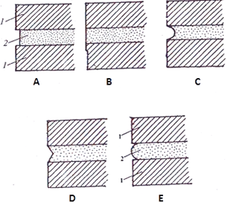
3 pav. Siūlių rievėjimo formos.
Aleksejeva, J. (2015). Mūrijimo pagrindai. Vadovėlis.Vilnius: UAB Arx Reklama, p.73
Iš: Vilniaus statybininkų rengimo centras [interaktyvus], EDUCTON→ Dirbti neprisijungus→ Mokymo priemonės. Prieiga per internetą: http://vsrc.lt/#netsmart.
A -
B -
C -
D
E -

10 užduotis. APRAŠYKITE KAS PAVAIZDUOTA PAVEIKSLĖLYJE.
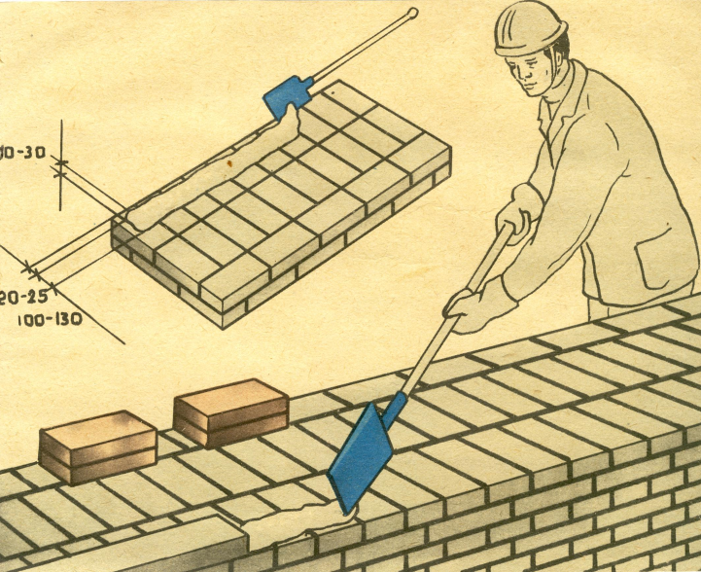 | 1)
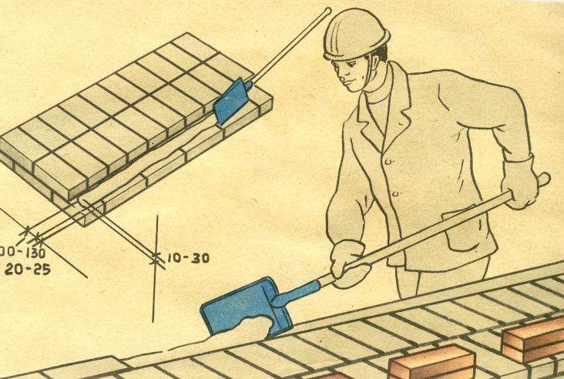 | 2)
4 pav. Skiedinio paskleidimas.
Adomavičius, V., Aleksejeva, J., Česas, A., Dovydaitė, R. (2008). Mūrininko ir betonuotojo darbai. Vadovėlis. Vilnius: Mintis, p. 41, 42

11 užduotis. ATSAKYKITE Į KLAUSIMUS:
1) Kam rievėjamos siūlės?

2) Išvardinkite kokias formas galima suteikti mūro siūlėms?

12 užduotis. PABAIKITE SAKINĮ:
Rišimo būdas - tai

13 užduotis. ĮRAŠYKITE REIKIAMUS SKAIČIUS.
- Gulsčiųjų (horizontalių) siūlių storis turi būti mm.
- Stačiųjų (vertikalių) siūlių storis turi būti mm.
- Vienos eilės aukštis iš paprastų silikatinių plytų yra mm, m.
- Dešimties eilių sienos aukštis iš silikatinių modulinių plytų yra mm m.
- Vienos plytos sienos storis yra mm, m.
- Pusantros plytos sienos storis yra mm, m.
- Dviejų plytų sienos storis yra mm, m.
- Siūlės rievėjamos nuo perdangų arba klojinių, sumūrijus (kiek?) mūro eiles

14 užduotis. PAVEIKSLĖLYJE PAVAIZDUOTAS MŪRO TAISYKLINGUMO TIKRINIMAS. KĄ TIKRINA MŪRININKAS? (pabraukite teisingą atsakymą)
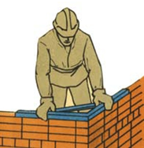 | 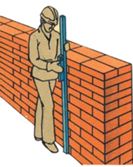
1 pav.  - Sienos horizontalumą, tiesikliu ir gulsčiuku;  - Sienos vertikalumą, tiesikliu ir gulsčiuku;  - Mūro kampą, svambalu;  - Mūro kampą tarp išorinės ir vidinės sienos, kampainiu. | 2 pav.  - Sienos horizontalumą, tiesikliu ir gulsčiuku;  - Sienos vertikalumą, tiesikliu ir gulsčiuku;  - Mūro kampą, svambalu;  - Mūro kampą tarp išorinės ir vidinės sienos, kampainiu.
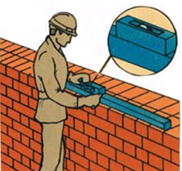 | 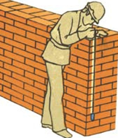
3 pav.  - Sienos horizontalumą, tiesikliu ir gulsčiuku;  - Sienos vertikalumą, tiesikliu ir gulsčiuku;  - Mūro kampą, svambalu;  - Mūro kampą tarp išorinės ir vidinės sienos, kampainiu. | 4 pav.  - Sienos horizontalumą, tiesikliu ir gulsčiuku;  - Sienos vertikalumą, svambalu;  - Mūro kampą, svambalu;  - Mūro kampą tarp išorinės ir vidinės sienos, kampainiu.
5 pav. Mūro kokybės tikrinimas.
Adomavičius, V., Aleksejeva, J., Česas, A., Dovydaitė, R. (2008). Mūrininko ir betonuotojo darbai. Vadovėlis. Vilnius: Mintis, p.80, 81

15 užduotis. IŠNAGRINĖJĘ BLOKELIŲ MŪRIJIMO TECHNOLOGIJĄ, ATSAKYKITE Į KLAUSIMUS
- Iš kokių žaliavų gaminami keraminiai blokeliai?

- Iš kokių žaliavų gaminami silikatiniai blokeliai?

- Išvardykite įrankius blokelių mūrijimui ir užrašykite jų paskirtį?

- Kaip jungiama pertvarinė siena iš blokų”ARKO M8” su laikančiąja siena?

- Kodėl mūrijant mūrą iš silikatinių blokelių vertikalios siūlės ne užpildomos?

- Išvardykite sienos išmūrytos iš silikatinių blokelių ant plonasluoksnio skiedinio privalumus
- Koks įrankis padeda mūrininkui pakelti blokelį viena ranka?

- Koks įrankis naudojamas klijams tolygiai paskleisti?

- Kodėl mūrijant pertvaras iš blokelių pirmoji eilė mūrijama tradiciniu skiediniu?

16 užduotis. PAVEIKSLĖLIUOSE PAVAIZDUOTAS SILIKATINIŲ BLOKELIŲ MŪRAS SU ĮMŪRYTAIS INKARAIS. KAM JIE REIKALINGI?
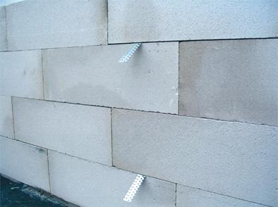 | 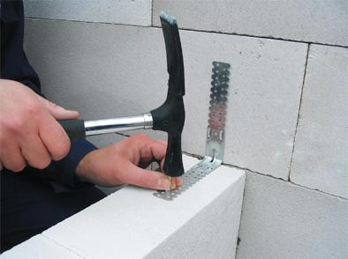
1 pav. |  | 2 pav.
6 pav. Inkarai silikatinių blokelių mūre.
Aleksejeva, J. (2015).Konstrukcijų mūrijimas iš blokelių. Vadovėlis.Vilnius: UAB Arx Reklama, p.25
Iš: Vilniaus statybininkų rengimo centras [interaktyvus], EDUCTON→ Dirbti neprisijungus→ Mokymo priemonės. Prieiga per internetą: http://vsrc.lt/#netsmart.

17 užduotis. ATSAKYKITE Į KLAUSIMUS (remonto darbai)
1. Kokie yra mūro ardymo būdai?

2. Kokiais įrankiais daromos skylės sienoje
3. Kam daromi gipsiniai žyminiai ant įtrūkimų sienose?
4. Kokiu įrankiu kalami grioveliai?
5. Kam naudojamas mūrkaltis?

18 užduotis. KAS PAVAIZDUOTA PAVEIKSLĖLYJE?
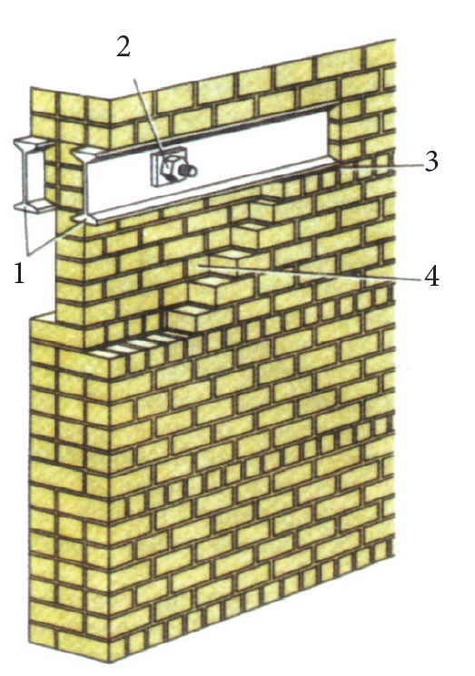
7 pav. Remontuojamos mūrinės sienos fragmentas.
Aleksejeva, J. (2015). Konstrukcijų mūrijimas iš plytų. Vadovėlis. Iš: Vilniaus statybininkų rengimo centras [interaktyvus], EDUCTON→ Dirbti neprisijungus→ Mokymo priemonės. Prieiga per internetą: http://vsrc.lt/#netsmart.

19 užduotis. UŽBAIKITE SAKINIUS
1. Iškertamos nišos, į kurias dedamos metalinės sijos arba gelžbetoninės sąramos, turi būti ilgesnės už angos plotį m.
2. Angos mūre kertamos tuomet, kai
3. Prieš pradedant kirsti angas ar vagas mūro sienoje, būtina patikrinti
4. Jei mūro sienoje atsirado plyšys, tai reikia panaikinti plyšių atsiradimo priežastį ir

20 užduotis. PAŽYMĖKITE TEISINGĄ ATSAKYMĄ
1. Kaip paruošiamas plyšys mūre užtaisymui?
  - praplatinamas ir pagilinamas;
  - užkamšomas specialiais tarpikliais;
  - abu atsakymai teisingi.

2. Kaip taisyklingai dedamas sandariklis paruoštame plyšyje?
  - sandariklis turėtų sukibti su visomis trimis plyšio plokštumomis;
  - sandariklis turėtų sukibti su dviem priešingų plyšio (siūlės) kraštų plokštumomis;
  - neturi reikšmės, su kiek plokštumų sukibs sandariklis, svarbiausia, kad būtų užtaisytas plyšys.

3. Sandariklio, kuriuo užtaisomas plyšys, skerspjūvio matmenys:
  - storis – 8–10 mm, plotis – iki 18 mm;
  - storis – 15–20 mm, plotis – iki 25 mm;
  - storis – 10–15 mm, plotis – iki 10 mm.

4. Į paruoštą siūlę ar plyšį įspaudžiamo sandariklio kraštai:
  - turi būti švarūs ir sausi;
  - turi būti nugruntuoti;
  - turi būti patepti klijais.

5. Užtaisytas sandarikliu plyšys:
  - užtepamas cemento skiediniu;
  - taip ir paliekamas;
  - gali būti užtepamas skiediniu, gali būti ir netepamas.

6. Nuo ko sienos konstrukciją apsaugo mūro plyšį užtaisančios medžiagos?
  - nuo mikrofloros;
  - nuo oro;
  - nuo drėgmės.

7. Plyšius mūre galima užtaisyti:
  - specialiu sandarikliu;
  - suskilusias plytas keičiant naujomis;
  - abu atsakymai teisingi.

8. Dėl kokių priežasčių gali atsirasti deformacijų:
  - dėl kintančios temperatūros ir vėjo;
  - dėl pamatų grimzdimo;
  - abu atsakymai teisingi.

9. Kas apsaugo mūro konstrukcijas nuo deformacijų?
  - deformacinės siūlės;
  - grimzdimo siūlės;
  - deformacinės, grimzdimo ir temperatūrinės siūlės.

10. Pamatai stiprinami pagal specialiai sukurtą projektą:
  - iki 1,5 m ruožais kas antrą ruožą;
  - iki 3,5 m ruožais kas trečią ruožą;
  - iki 1,0 m ruožais kas ketvirtą ruožą.

21 užduotis. UŽRAŠYKITE KAIP SKIRSTOMOS HIDROIZOLIACINĖS DANGOS PAGAL NAUDOJAMAS MEDŽIAGAS IR ĮRENGIMO TECHNOLOGIJĄ

22 užduotis. ATSAKYKITE Į KLAUSIMUS
1. Ruošiant bitumines mastikas, kokiam tikslui į mastikas įdedamas antiseptikas?

2. Kokia turi būti bituminės mastikos temperatūra, užtepant ją ant paviršiaus?

3. Kaip sujungiamas vertikalus klijuojamos izoliacijos sluoksnis su horizontaliu sluoksniu?

4. Kokiomis medžiagomis įrengiama dažomoji ir tepamoji hidroizoliacija?

5. Koks turi būti dažomosios hidroizoliacijos sluoksnio storis?

6. Koks turi būti tepamosios hidroizoliacijos sluoksnio storis?

7. Izoliuojamų paviršių paruošimas?

23 užduotis. PABRAUKITE TEISINGĄ ATSAKYMĄ
- Dangos, kurių klijuojamasis sluoksnis užteptas gamykloje, klijuojamos ant gruntuoto pagrindo, išlydžius klijuojamą ritininės medžiagos sluoksnį. Klijuojamasis sluoksnis išlydomas (140–160 °C; 110–130 °C; 80–100 °C) temperatūroje.
- Dangos iš bituminių ritininių medžiagų, neturinčių gamyklinio klijuojamojo sluoksnio, klijuojamos bitumo mastika. Karštosios klijuojamosios mastikos užtepamos (prieš pat ritininių medžiagų klijavimą, iš anksto), o šaltosios – (prieš pat ritininių medžiagų klijavimą; iš anksto).
- Ritininės medžiagos klijuojamos pradedant nuo žemesnių vietų. Klijuojant ritininės medžiagos pagal plotį, turi būti perdengiamos (50mm; 100 mm; 150mm).

24 užduotis. PAŽYMĖKITE TEISINGĄ ATSAKYMĄ
1. Hidroizoliacija iš daugiasluoksnės dangos, iš cemento, polimercemenčio skiedinio arba šalto bei karšto asfalto mišinio, ne storesnė kaip 5 cm, vadinama:
- klijuojama
- tinkuojama
- montuojamoji

2.Tinkuojama hidroizoliacija daroma:
- kalkių skiediniais
- cemento skiediniais
- molio skiediniais

3. Kokio storio įrengiama tinkuojama hidroizoliacija?
- 1–2 mm;
- 12–15 mm;
- 6–10 mm.

4. Nelygius izoliuojamus paviršius reikia išlyginti:
- cemento ir kalkių skiedinio sluoksniu;
- cemento skiedinio sluoksniu;
- cemento ir molio skiedinio sluoksniu.

5. Kokio pločio ruožais įrengiamas dažomasis izoliatas?
- 1–2 m pločio;
- 3–4 m pločio;
- 5–6 cm pločio.

6. Tepamajam izoliatui naudojamos:
- karštos bituminės mastikos;
- bituminės mastikos;
- polimerinės medžiagos.

7. Kokiais ruožais įrengiama klijuojama hidroizoliacija ant vertikalių paviršių?
- 3,5–5 m aukščio;
- 2–3,5 m aukščio;
- 1,5–2 m aukščio.

8. Kokio storio daromas tepamasis izoliatas?
- 0,2–2 mm;
- 2–4 mm;
- 5–6 mm.

9. Kokio pločio ruožais įrengiamas dažomasis izoliatas?
- 1–2 m pločio;
- 3–4 m pločio;
- 5–6 cm pločio.

10. Montuojamoji hidroizoliacija įrengiama iš
- Cementinio ar polimercemenčio skiedinio;
- Bituminių ar polimerinių lakų ir dažų;
- Metalo ar plastiko lakštų.

11. Nelygius izoliuojamus paviršius reikia išlyginti:
- cemento ir kalkių skiedinio sluoksniu
- cemento skiedinio sluoksniu
- cemento ir molio skiedinio sluoksniu

12. Klijuojant rulonines medžiagas karštomis bitumo mastikomis draudžiama:
- stovėti taip, kad vėjas pūstų į nugarą;
- skirti darbuotojus, sergančius odos ir kvėpavimo ligomis;
- naudoti degiklius su ekranais, akims nuo infraraudonųjų spindulių apsaugoti.

MODULIO „KONSTRUKCIJŲ MŪRIJIMAS IR JŲ REMONTAS“

ATSAKYMAI

UŽDUOTYS | ATSAKYMAI
1 užduotis. | 1. Tai konstrukcija iš dirbtinių arba natūralių akmenų, sudėtų tam tikra tvarka ir sujungtų sudedamuoju cemento skiediniu arba klijais  2. Naudojami gyvenamųjų namų, gamybinių bei ūkinių pastatų laikančioms vidinėms ir išorinėms sienoms mūryti  3. Sienos užpildui (tarp vidinės ir išorinės mūro eilių)
2 užduotis. | 1/4 plytos, 1/2 plytos, 3/4 plytos 1 plyta
3 užduotis. | - Mūrininko darbo vieta – tai šalia mūrijamos sienos esantis plotas, kuriame išdėstytos medžiagos, įrankiai ir juda pats darbininkas.  - 2,5–2,6 m.  - Darbo zoną, medžiagų zonoje, laisvoji arba transporto zona
4 užduotis. | - 20–25 mm;  - ne didesnis kaip 3–3,5 m.  - medžiagoms transportuoti.  - 2,5–2,6 m  - 0,6–0,7 m  - ties anga  - darbo zona  - 1,2 m  - per 3–4 mm nuo mūro vertikalaus paviršiaus  - 10–15 m  - pirmiausia rievimos stačiosios siūlės, paskui gulsčiosios siūlės.
5 užduotis. | Svambalas - Vertikalumui tikrinti  Dantytasis semtuvas - Naudojamas klijams ant mūro eilės iš blokų paskleisti ir išlyginti  Tiesyklė - pagal virvę plytos sudedamos į tiesias mūro eiles  Plaktukas-kirstukas - Skaldyti plytą į dalis  Rieviklis - Suteikia mūro siūlėms forma  Kampainis - naudojamas mūro kampų statumui tikrinti.  Gulsčiuku - Tikrinamas mūro eilių horizontalumas  Eilėžymė - Mūro eilių padėčiai nustatyti
6 užduotis. | Mūro vertikalumą, svambalu
7 užduotis. | - 0,25 mūrinio tūrio.  - Ilgainiu  - Trumpainiu  - Užpildu  - 250x120x65 mm.  - 250x120x88 mm.
8 užduotis. | 1 - C, 2 - A, 3 - A, 4 - A, 5 - B, 6 - C, 7 - A, 8 - A, 9 - A, 10 - C
9 užduotis. | A – stačiakampė pagilinta, B – stačiakampė nugramdyta, C – įgaubta,  D – dvišlaitė, E – išgaubta
10 užduotis. | 1) Dviejų su puse plytos storio sienos mūrijimas, skiedinio paskleidimas išorinei ilgainiu eilei  2) Dviejų su puse plytos storio sienos mūrijimas, skiedinio paskleidimas vidinei ilgainiu eilei
11 užduotis. | 1) Kad sutankinti siūles ir suteikti siūlei formą  2) Pagilinta, stačiakampė nugramdyta, įgaubta, dvišlaitė, išgaubta
12 užduotis. | Rišimo būdas - tai plytų dėjimo tvarka, perrišant plytomis siūles
13 užduotis. | - 10–15 mm  - 8–15 mm  - 77 mm; 0,077 m  - 2000 mm, 2 m  - 250 mm, 0,25 m  - 380 mm, 0,38 m  - 510 mm, 0,51 m  - 2–4 mūro eiles
14 užduotis. | 1 pav. Mūro kampą tarp išorinės ir vidinės sienos, kampainiu.  2 pav. Sienos vertikalumą, tiesikliu ir gulsčiuku;  3 pav. Sienos horizontalumą, tiesikliu ir gulsčiuku;  4 pav. Sienos vertikalumą, svambalu
15 užduotis. | 1 Molis, smėlis, priedai  2 Kalkės, smėlis, priedai  3 Dozatorius, dantytasis semtuvas - klijams paskleisti, laikiklis - pakelti blokelį viena ranka, guminis plaktukas - lyginti blokelį  4 Inkarais iš nerūdijančiojo plieno, specialiai suformuotais kampeliais  5 Blokelis turi įlaidas ir iškyšas. Sienas galima mūryti be stačiųjų siūlių  6 Mūras yra stipresnis, mūras yra lygus, sieną iš vidaus užtenka tinkuoti 2–3 mm storio gipsinio tinko sluoksniu, klijuoti plyteles galima tiesiog ant blokų  7 Laikiklis  8 Dozatorius, dantytasis semtuvas  9 Kad išlyginti pagrindą
16 užduotis. | 1 pav. Įmūryti inkarai, sienų sujungimui  2 pav. Pertvaros jungimas prie sienos L formos jungtimis
17 užduotis. | 1. rankinis ardymas rankiniais ir mechaniniais įrankiais; mechanizuotas ardymas kranais, ekskavatoriais, buldozeriais; sprogdinimas.  2. Skylės gręžiamos elektriniais grąžtais, perforatoriais.  3. Tam, kad sužinoti, ar keičiasi plyšio dydis  4. Plaktuku, kirstuku, kaltu  5. Mūrkalčiu kalamos skylės
18 užduotis. | 1 – sija, įdėta iškaltoje sienoje, 2 – jungiamieji varžtai, 3 – padas, 4 – išardoma sienos dalis
19 užduotis. | 1. 0,5 m  2. sienoje pažymimas angos plotis, virš pažymėtos angos abiejose sienos pusėje iškertamos nišos;  3. ar sienoje nėra elektros laidų, vandentiekio vamzdžių;  4. užtaisyti plyšį
20 užduotis. | 1 – C, 2 – B, 3 – A, 4 – A, 5 – A, 6 – C, 7 – C, 8 – C, 9 – C, 10 – A
21 užduotis. | klijuojamasis izoliatas;  dažomasis, tepamasis izoliatas;  tinkuojamasis izoliatas;  montuojamasis izoliatas.
22 užduotis | 1. Tam, kad apsaugoti ruloninės hidroizoliacinės medžiagos nuo puvimo.  2. Apie 160 ºC  3. Vertikalus sluoksnis užleidžiamas ant horizontalų sluoksnį.  4. Bituminės mastikos, polimerinės medžiagos.  5. 0,2–2 mm storio.  6. 2–4 mm storio.  7. Paviršius gerai išvaloma, sulyginamas, padengtas gruntu.
23 užduotis. | 1. 140–160°C;  2. prieš pat ritininių medžiagų klijavimą, iš anksto;  3. 100 mm
24 užduotis | 1 – B, 2 – B, 3 – C, 4 – B, 5 – A, 6 – A, 7 – C, 8 – A, 9 – A, 10 – C, 11 – B, 12 – C

MODULIS: „BETONO IR ARMATŪROS PARUOŠIMAS“

1 užduotis. KOKIŲ REIKALAVIMŲ REIKIA LAIKYTIS, TRANSPORTUOJANT BETONO MIŠINĮ?

2 užduotis. UŽRAŠYKITE, KAIP KLASIFIKUOJAMAS BETONAS:
pagal tankį:
1.
2.
3.
4.
pagal užpildų stambumą:
1.
2.
pagal paskirtį:
1.
2.
3.
4.
5.
6.
7.
8.

3 užduotis. ĮRAŠYKITE TRŪKSTAMUS ŽODŽIUS
Gaminant betoną įdedamos metalo pjuvenos. Toks betonas vadinamas
Gaminant betoną dedamas keramzitas. Toks betonas vadinamas

4 užduotis. ATSAKYKITE Į KLAUSIMUS:
1. Iš kokių medžiagų gaminami betono mišiniai?
2. Kokios medžiagos vadinamos rišamosiomis medžiagomis?
3. Išvardykite užpildus, naudojamus ruošiant visų rūšių betonus.

5 užduotis. PABRAUKITE TEISINGĄ TEIGINĮ
Lengvasis betonas sumažina (konstrukcijų sunkį, konstrukcijų termoizoliacines savybes) pagerina (konstrukcijų sunkį, konstrukcijų termoizoliacines savybes)

6 užduotis. PAŽYMĖKITE TEISINGĄ ATSAKYMĄ
- Kokie užpildai naudojami sunkiesiems betonams gaminti?
- Šlakas, keramzitas;
- Pemza, šiaudai;
- Žvyras, skalda.

2. Kokie užpildai naudojami betono mišiniams, apsaugantiems nuo rentgeno spindulių?
- Agloporitas, šlakai;
- Metalo pjuvenos, metalo drožlės;
- Pemza, šiaudai.

3.Kokie užpildai naudojami lengviesiems betonams?
- Keramzitas, akytojo stiklo granulės ir kt.;
- Smėlis, skalda ir kt.;
- Metalo pjuvenos bei drožlės ir kt.

4. Kokius komponentus sumaišius gaunamas betonas?
- Cementą su smėliu ir vandeniu;
- Cementą, stambiuosius ir smulkiuosius užpildus, vandenį bei įvairius priedus (arba be jų);
- Cementą, stambiuosius ir smulkiuosius užpildus, distiliuotą vandenį.

5. Kuri iš išvardytų statybinių skiedinių sudėtinių dalių nusako skiedinio rūšį?
- Rišamoji medžiaga;
- Užpildas;
- Priedai.

6. Dirbtinė akmeninė medžiaga, gaunama, kietėjant kruopščiai sumaišytos ir sutankintos rišančiosios medžiagos, vandens, užpildų ir, esant būtinybei, specialiųjų priedų mišiniui:
- Klojinys;
- Armatūra;
- Betonas.

7. Įmonė, gaminanti betono mišinį:
- Betono mazgas;
- Betono gamykla;
- Betono maišyklė.

8. Iškrovus betono mišinį, pakeltus automobilinių savivarčių kėbulus galima valyti:
- gremžtukais arba kastuvais pailgintomis rankenomis;
- kastuvu, stovint ant rato;
- kūjo smūgiais per kėbulą.

9. Cemento tiekimo vamzdžiais oro srovės būdas, vadinamas:
- hidraulinis;
- vertikalusis;
- pneumatinis.

10. Plastifikatoriaus paskirtis betono mišinyje -
- Padidinti vandens kiekį betone;
- Sumažinti vandens/cemento santykį;
- Sumazinti smulkiųjų užpildų kiekį betone;

11. Betonai, naudojami pastatų ir statinių laikančioms ir nelaikančioms konstrukcijoms bei suteikiantys konstrukcijoms mechanines savybes: tvirtumą, standumą, atsparumą įtrūkiams ir kitas savybes, yra:
- konstrukciniai;
- specialieji;
- prekiniai.

12. Betonai, skirti konstrukcijoms, eksploatuojamoms ypatingomis sąlygomis arba specialiosios paskirties konstrukcijoms (šiluminėms izoliacijoms, atsparioms kaitrai, chemiškai atsparioms, radiacinės saugos, dekoratyvinėms):
- konstrukciniai;
- specialieji;
- pradžios;

13. Automobilinėmis betonmaišėmis kokybiškai tiekiant gatavą betono mišinį, būtinas:
- ne mažesnis kaip 30 km/h judėjimo greitis
- kėbulo šildymas;
- periodiškas ar nuolatinis automobilinės betonmaišės būgno sukimasis.

14. Iškrauti betoninius mišinius ant žemės:
- leidžiama tik standžiuosius mišinius;
- leidžiama tik lėtuosius mišinius;
- neleidžiama.

15. Kaip vadinamos konstrukcijos ar pastato dalys, betonuojamos statybos aikštelėje?
- monolitinėmis ;
- vietinėmis;
- mišriosiomis.

16. Lengvasis betonas:
- pagerina termoizoliacines konstrukcijų savybes;
- pablogina termoizoliacines konstrukcijų savybes;
- sustiprina išbetonuotą konstrukciją.

7 užduotis. ATSAKYKITE Į KLAUSIMUS
- Kada betoninė konstrukcija vadinama gelžbetonine?
- Kaip skirstoma armatūra?
3) Iš kokios armatūros gaminami tinklai dideles apkrovas laikančioms konstrukcijoms betonuoti?
4) Kokio skersmens viela naudojama tinklams gaminti?
5) Išvardinkite kokių dviejų tipų daromi tinklai?
6) Pagal kokias savybes skirstoma plieninė armatūra į klases

8 užduotis. ĮRAŠYKITE TRŪKSTAMUS ŽODŽIUS
1) Gelžbetoniniame elemente esanti armatūra skirstoma į

9 užduotis. PO PAVEIKSLĖLIU UŽRAŠYKITE KAS TAI YRA?
a)

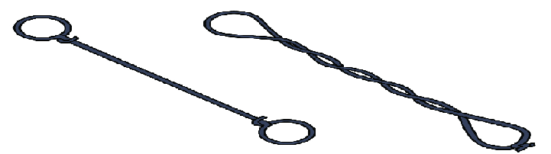
b)

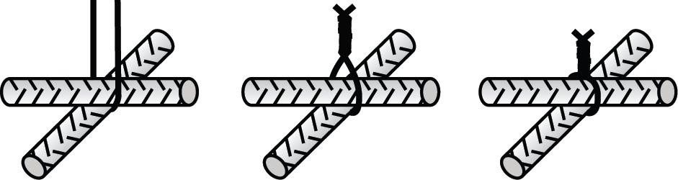
c)
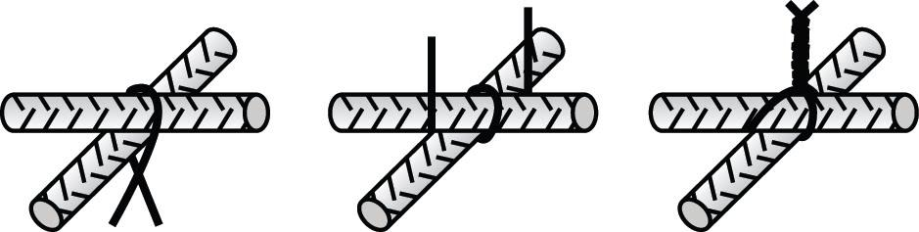
d)
1 pav. Armatūros rišimas.
Adomavičius, V., ir Kiršanskienė, D., (2015). Betonavimo darbai. Vadovėlis. Iš: Vilniaus statybininkų rengimo centras [interaktyvus], EDUCTON→ Dirbti neprisijungus→ Mokymo priemonės. Prieiga per internetą: http://vsrc.lt/#netsmart.

10 užduotis. PAŽYMĖKITE TEISINGĄ ATSAKYMĄ
1. Plieniniai bei nemetaliniai apvalaus ir profiliuoto skerspjūvio strypai, viela, taipogi jų dirbiniai:
- klojinys;
- armatūra;
- įdėtinės detalės.

2. Atliekant armavimo darbus, dirbti, stovint ant armatūrinių sankabų arba ant konstrukcinių strypų bei judant jais:
- leidžiama, kai armatūros skersmuo daugiau nei 20 mm;
- leidžiama, jei armatūriniai strypai suvirinti tarpusavyje;
- draudžiama.

3. Darbai, apjungiantys armatūrinių dirbinių gamybą, ją stambinantį surinkimą ir dėjimą pagal projektą į klojinius, vadinami:
- armatūriniai;
- klojinių;
- betonavimo.

4. Pusfabrikačiai ir gatavi gaminiai iš armatūrinio plieno, naudojami surenkamų ir monolitinių gelžbetoninių konstrukcijų armavimui, vadinami:
- šablonai;
- įdėtinės detalės;
- armatūriniai dirbiniai.

5. Armatūriniai gaminiai iš strypų, išdėliotų dvejomis statmenomis viena kitai kryptimis, sujungtų kirtimosi vietose, vadinami:
- tinklai;
- karkasai;
- įdėtinės detalės.

6. Erdvinis armatūrinis elementas, sudarytas iš sujungtų armatūrinių tinklų arba atskirų strypų, vadinamas:
- tinklas;
- karkasas;
- įdėtinė detalė.

7. Kaip skirstoma armatūra, esanti gelžbetoniniame elemente?
- į pagrindinę ir pagalbinę;
- į apatinę ir viršutinę;
- į išilginę ir skersinę.

MODULIO „BETONO IR ARMATŪROS PARUOŠIMAS“
ATSAKYMAI

UŽDUOTYS | ATSAKYMAI
1 užduotis. | Transportuoti ne ilgiau kaip 1 val., ne perkrautinėti betono mišinį, kad betono mišinys nesusisluoksniuotų
2 užduotis. | pagal tankį:  - Sunkieji;  - Normalieji;  - Lengvieji ir ypač lengvi;  - Susitankinantys.  pagal užpildų stambumą:  - Smulkiagrūdžiai (gaminami tik su smulkiais užpildais, kurių dalelės iki 10 mm),  - Stambiagrūdžiai (užpildų dalelės gali būti iki 150 mm).  pagal paskirtį:  - Konstrukciniai;  - Konstrukciniai-termoizoliaciniai;  - Termoizoliaciniai;  - Hidrotechniniai;  - Kelių;  - Dekoratyviniai;  - Atsparūs kaitrai;  - Chemiškai atsparūs.
3 užduotis. | Sunkusis, lengvasis
4 užduotis. | 1. Betono mišinys susideda iš rišančiųjų medžiagų, smulkaus ir stambaus ir užpildo vandens  2. Medžiaga, miltelių pavidalo, kurį suriša užpildą (smėlį)  3. Lengvieji užpildai (keramzitas, šlakas), sunkieji užpildai ( smėlis, skalda)
5 užduotis | Lengvasis betonas sumažina konstrukcijų sunkį, pagerina jų termoizoliacines savybes.
6 užduotis | 1C, 2B, 3A, 4B, 5A, 6C, 7B, 8A 9C, 10B, 11A, 12B, 13C, 14C, 15A, 16A
7 užduotis | 1) Kai betonuojant dedama armatūra  2) Armatūra skirstoma į darbinę, skirstomąją ir montažinę.  3) Gaminami iš rumbuotųjų strypų, kurių skersmuo siekia 40 mm.  4) Vielos skersmuo yra 3–5 mm.  5) Daromi tinklai dviejų tipų: ritėmis ir plokštėmis  6) Pagal fizines ir mechanines jos savybes
8 užduotis. | 1) Pagrindinę ir pagalbinę  2) Išilginė ir skersinė  3) Išilginiai strypai, skersiniai strypai.
9 užduotis. | a) Srieginis sukiklis  b) Viela sujungimams  c) Paprastasis kampinis mazgas  d) Dvigubas kampinis mazgas
10 užduotis. | 1B, 2C, 3A, 4C, 5A, 6B, 7A

MODULIS: „KONSTRUKCIJŲ MONTAVIMAS IR BETONAVIMAS“

1 užduotis. ĮRAŠYKITE TRŪKSTAMUS SKAIČIUS (GELŽBETONINIŲ KONSTRUKCIJŲ SANDĖLIAVIMAS).
- Sandėliuojant perdengimo plokštės galai nuo atraminių tašelių turi būti išsikišę nuo iki cm
- Minimalus perdangos plokštės atraminio ant mūro paviršiaus ilgis yra: cm

2 užduotis. PAŽYMĖKITE PAGRINDINIŲ OPERACIJŲ EILIŠKUMĄ, MONTUOJANT PAMATUS.
- ašių žymėjimas ant blokų;
- pagrindo paruošimas;
- vietos nužymėjimas;
- montavimo kilpų nupjaustymas;
- užkabinimas ir pastatymas;
- tarpų tarp blokų monolitinimas;
- pastatyto bloko padėties patikslinimas.

3 užduotis. PAVEIKSLĖLYJE PAVAIZDUOTAS PERDANGŲ SANDĖLIAVIMAS.
Užrašykite kiek turi būti: h - perdangų sandėliavimo aukštį , a - atstumas nuo perdangų krašto iki tašo , b - atstumas tarp perdangų
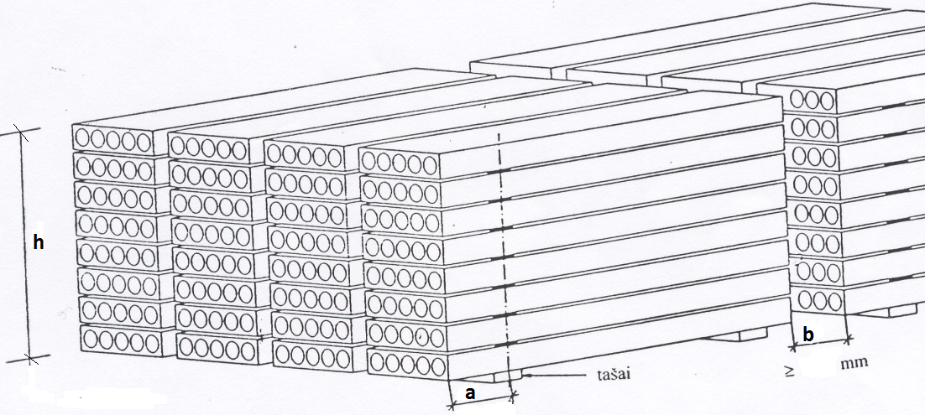
1 pav. Perdangų sandėliavimas.
Ablingis, V., Mačiulevičius, R., Kiršanskas, J., Preikšaitis, A. (2015). Metalinių ir gelžbetoninių konstrukcijų montavimo darbai. Vadovėlis. Iš: Vilniaus statybininkų rengimo centras [interaktyvus], EDUCTON→ Dirbti neprisijungus→ Mokymo priemonės. Prieiga per internetą: http://vsrc.lt/#netsmart.
a m; b≥ m; h≤ m;

4 užduotis. PAŽYMĖKITE TEISINGĄ ATSAKYMĄ
1. Kaip sandėliuojami surenkamieji betoniniai ir gelžbetoniniai gaminiai?
- ant nuvalyto nuo šiukšlių (sniego) pagrindo;
- ant išbetonuoto pagrindo;
- ant tvirto lygaus pagrindo.

2. Kokios tarpinės dedamos tarp sandėliuojamų gelžbetoninių ir betoninių gaminių?
- medinės;
- metalinės;
- PVC.

3. Tarp gelžbetoninių plokščių dedamos medinės tarpinės ne mažesnės kaip (plokštės storis 200–265 mm):
- 20 x 50 mm;
- 30 x 80 mm;
- 50 x 100 mm.

4. Kiek perdangos plokščių PKU-20 ir PKU-22 gali būti vienoje rietuvėje?
- iki 8 vnt.
- iki 10 vnt.
- iki 15 vnt.

5. Nuo kurios pastato dalies pradedami montuoti juostiniai pamatai?
- nuo pastatyto bloko krašto;
- nuo kampo;
- nuo pamatų vidurio.

6. Kokiu prietaisu patikrinama kampinių ir žyminių blokų altitudė?
- svambalu;
- nivelyru;
- gulsčiuku.

7. Kokio aukščio rietuvėmis sandėliuojami pamatų blokai?
- 2,0 m;
- 2,25 m;
- 2,45 m.

8. Kokioms konstrukcijoms montuoti naudojamos traversos?
- sunkioms;
- ilgoms;
- trumpoms.

9. Griebtuvai naudojami montuoti:
- pamatų blokams;
- perdangos plokštėms;
- konstrukcijoms, neturinčioms montavimo kilpų.

10. Prieš pradedant montuoti perdangos plokštes ant mūrinių sienų, reikia:
- paskleisti skiedinį;
- įrengti žyminius;
- nustatyti sienų altitudes.

11. Montuojant laiptatakį, pirmiausia į laiptų aikštelę reikia atremti:
- viršutinį laiptatakio galą;
- apatinį laiptatakio galą;
- neturi reikšmės.

12. Kokie leistini paviršių ir kampų nuokrypiai nuo vertikalės, montuojant juostinius pamatus?
- 10 mm;
- 15 mm;
- 20 mm.

13. Kokie leistini eilių nuokrypiai nuo horizontalės 10 m ruože, montuojant juostinius pamatus?
- 10 mm;
- 15 mm;
- 20 mm.

14. Pamatų blokų negalima montuoti ant:
- išlyginto smėlio pagrindo;
- ant išmirkusio, sušalusio ar apsnigto pagrindo;
- abu atsakymai teisingi.

15. Kad nuo laiptatakių svorio neįtrūktų apatinių pakopų briaunos, po kiek laiptatakių rekomenduojama krauti į rietuvę?
- Po 10 vnt;
- Po 8 vnt;
- Po 6 vnt.

16. Minimalus perdangos plokštės ant mūro atraminio paviršiaus ilgis turi būti:
- 5 cm;
- 10 cm;
- 15 cm.

17. Montuojant perdangas, kam naudojamos plastikinės ar metalinės plokštelės – tarpikliai?
- Kad išlyginti atraminio paviršiaus nelygumus;
- Kad patikrinti perdengimo plokštės lygumą;
- Išlyginimo plokštelės - tarpikliai nereikalingi.

18. Kuo užtaisomos tarp perdengimo plokščių esančios montažinės siūlės ir plokščių galai ties atramomis?
- Skiediniu;
- Smulkiagrūdžiu betonu;
- Stambiagrūdžiu betonu.

5 užduotis. ATSAKYKITE Į KLAUSIMUS
1). Kaip paduodamas betonas, betonuojant masyvias ir ilgas konstrukcijas?
2). Kokioms konstrukcijoms tankinti naudojami giluminiai vibruotuvai?
3). Kokioms konstrukcijoms tankinti naudojami paviršiniai vibruotuvai?
4). Kokioms konstrukcijoms tankinti naudojami išoriniai vibruotuvai?

6 užduotis. APRAŠYKITE KAIP RUOŠIAMAS GRUNTO PAGRINDAS PO BETONINĖMIS GRINDIMIS

7 užduotis. IŠVARDYKITE BŪDUS, KURIE APSAUGO BETONĄ NUO IŠDŽIŪVIMO
1.
2.

8 užduotis. ŽEMIAU PO PAVEIKSLĖLIU UŽRAŠYKITE VIBRUOTUVŲ PAVADINIMUS
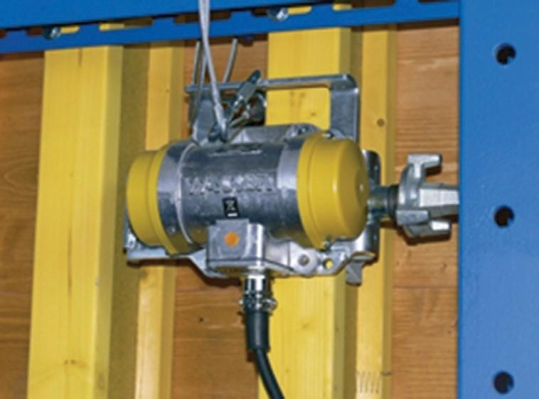 | 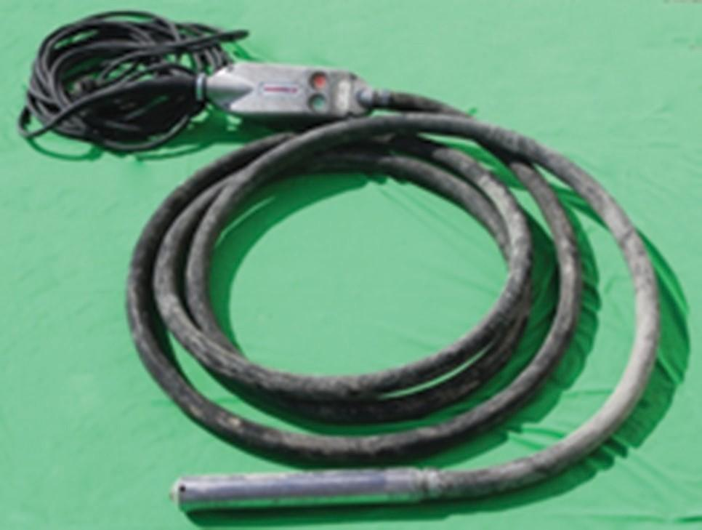
1. | 2.
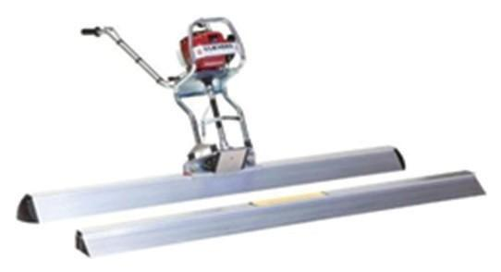
3.
2 pav. Betono tankinimo įranga.
Adomavičius, V., ir Kiršanskienė, D., (2015). Betonavimo darbai. Vadovėlis. Iš: Vilniaus statybininkų rengimo centras [interaktyvus], EDUCTON→ Dirbti neprisijungus→ Mokymo priemonės. Prieiga per internetą: http://vsrc.lt/#netsmart.

9 užduotis. ĮRAŠYKITE REIKIAMUS ŽODŽIUS AR SKAIČIUS
- Kai konstrukcija betonuojama sluoksniais, kad sukietėjęs sluoksnis sukibtų su naujai betonuojamu sluoksniu, reikia:
- Po ankstesnio betonavimo, tai daroma po valandų
- Į klojinius vertikaliosioms konstrukcijoms betonas klojamas klodais, kurių storis yra giluminio vibruotuvo darbinės dalies ilgio.

10 užduotis. ĮRAŠYKITE TRŪKSTAMUS ŽODŽIUS
a) Betonuojant grindis, betonui lyginti ir tankinti naudojamos
b) Betoną vibruoja mm gylyje.
c) Gilesniems sluoksniams pirmiausia reikia naudoti , kad būtų užtikrintas geras betono sutankinimas.

11 užduotis. UŽRAŠYKITE, KOKIAIS METODAIS APDIRBAMI BETONINIAI PAVIRŠIAI

12 užduotis. PAŽYMĖKITE TEISINGĄ ATSAKYMĄ
1. Jei, dirbant 1,3 m aukštyje, neįmanoma įtaisyti aptvarus, darbininkus būtina:
- aprūpinti apsauginiais diržais su karabinais, nurodant jų pritvirtinimo vietas;
- instruktuoti apie atsargumą dirbant;
- nutolinti nuo aukščio perkryčio vietų ne mažiau kaip 2 m.

2. Ant sumontuotų perdangų klojinių, pastolių, pakylų ir kopėčių paklotų, esančių aukščiau kaip 1,3 m nuo žemės ar perdangų lygio, privalo būti:
- įspėjamieji užrašai;
- draudžiantieji ženklai;
- ne mažesnio kaip 1 m aukščio apsauginės užtvaros.

3. Kokie mechanizmai naudojami sienų betono mišinio sutankinimui?
- Grunto tankintuvai;
- Giluminiai ir išoriniai vibruotuvai;
- Paviršiniai vibruotuvai.

4 . Kodėl klojinių paviršių reikia sutepti klojinių tepalu?
- Eliminuoti betono sukibimą su klojiniais;
- Nerūdytų armatūra;
- Padidinti betono stiprį gniuždant.

5. Tankinant monolitinį betoną vibraciniu būdu, vibromechanizmas negali liesti:
- Armatūros ir įdėtinių detalių;
- Klojinių tvirtinimo elementų;
- Abu atsakymai teisingi.

6. Koks turi būti paviršiniais vibruotuvais tankinamo betono sluoksnio storis?
- 10–25 cm;
- 25–50 cm;
- Sluoksnio storis neturi reikšmės.

7. Tankinamo betono sluoksniai geriau sukimba, kai:
- Darbinis vibruotuvo antgalis siekia anksčiau sutankinto betono sluoksnį;
- Darbinis vibruotuvo antgalis nesiekia anksčiau sutankinto betono sluoksnio;
- Darbinis vibruotuvo antgalis siekia arba nesiekia anksčiau sutankinto betono sluoksnį.

8. Kai tankinama paviršiniais vibruotuvais, jie perstumiami taip, kad užeitų ant anksčiau sutankintos vietos:
- 5–10 cm;
- 10–25 cm;
- 25–50 cm.

9. Prie ko tvirtinami išoriniai vibruotuvai?
- Prie specialių konstrukcijų;
- Prie klojinių;
- Prie pastolių.

10. Ant kokių paviršių gali būti įrengiamos betoninės grindys?
  - ant grunto;
  - seno betoninio pagrindo ir gelžbetoninės plokštės;
  - abu atsakymai teisingi.

11. Atliekant armatūrinius darbus, dirbti, stovint ant armatūrinių sankabų arba ant konstrukcinių strypų bei judant jais:
- Leidžiama, kai armatūros skersmuo daugiau nei 20 mm;
- Leidžiama, jei armatūriniai strypai suvirinti tarpusavyje;
- Draudžiama.

12. Ar būtina nuimti cemento plėvelę metaliniais šepečiais, prieš klojant betono mišinį, nuo anksčiau sukietėjusio betono paviršiaus,
- nebūtina, nes pažeidžiama sukietėjusio betono sluoksnio visuma;
- nebūtina, tik reikia nuvalyti betono paviršių nuo šiukšlių ir dulkių;
- būtina.

13. Betonuojant konstrukcijas, į klojinius betoną reikia kloti:
- Vienas nuo kito izoliuotais horizontaliais ruožais;
- Vienodo storio horizontaliais sluoksniais be tarpų;
- Keičiant sluoksnių klojimo kryptį.

14. Ar galima pilti vandenį į betono mišinį, kad padidinti jo slankumą?
- Galima, tik šiltą;
- Galima, kruopščiai išmaišant mišinį;
- Draudžiama.

15. Tankinant betono mišinį, vibruotuvą remti į armatūrą ir įdėtines detales, į temples ir kitus klojinių tvirtinimo elementus:
- Leidžiama;
- Neleidžiama;
- Leidžiama tik į plieninius elementus, didesnius už 20 mm.

16. Tankinant betono mišinį paviršiniais vibruotuvais, jų perkėlimo žingsnis privalo užtikrinti jau suvibruotų ruožų ribų perdengimą vibruotuvo juosta:
- Leidžiamas tarpas 5–10 cm;
- Perdengti nebūtina;
- Perdengti 10 cm;

17. Kam reikalingas pagrindo po grindimis sutankinimas?
- Sumažina betono išeigą;
- Kad betonvežiai galėtų privažiuoti su betonu;
- Užtikrinti ilgalaikį ir patikimą grindų betono darbą.

18. Vibruotuvai, kurie per viršutinį betono mišinio sluoksnį perduoda virpesius betono mišiniui, vadinami:
- Giluminiais vibruotuvais;
- Išoriniais vibruotuvais;
- Paviršiniais vibruotuvais.

19. Vibruotuvai, kurie tvirtinami prie išorinio klojinių paviršiaus ir per klojinius virpesiai perduodami betono mišiniui, vadinami:
- Giluminiais vibruotuvais;
- Išoriniais vibruotuvais;
- Paviršiniais vibruotuvais.

20. Vibruotuvai, kurie naudojami storesniems betono sluoksniams tankinti, vadinami:
- Giluminiais vibruotuvais;
- Išoriniais vibruotuvais;
- Paviršiniais vibruotuvais.

21. Paklotą betoną saugoti nuo tiesioginių saulės spindulių ir vėjo:
- Nebūtina: jie džiovina betoną, o nuo to gerėja betono kokybė;
- Būtina pirminiu betono kietėjimo tarpsniu;
- Būtina ne mažiau kaip mėnesį.

22. Keramzitbetonio mišinys klojamas:
- 20 cm storio sluoksnio;
- 50 cm storio sluoksnio;
- 50 mm storio sluoksnio.

23. Koks skiedinys naudojamas torkretavimui:
- kalkių;
- cemento;
- molio.

24. Paviršinis vibravimas taikomas, betonuojant:
- tankiai armuotas vertikalias gelžbetonines konstrukcijas;
- nearmuotas betonines konstrukcijas;
- pagrindą ir perdangų plokštes.

25. Betono mišinys tankinamas vakuumuojant, kai betonuojamos:
- plonasienės konstrukcijos;
- storasienės konstrukcijos;
- bet kokios konstrukcijos.

MODULIO: „KONSTRUKCIJŲ MONTAVIMAS IR BETONAVIMAS“
ATSAKYMAI

UŽDUOTYS | ATSAKYMAI
1 užduotis. | a) 20 iki 40 cm  b) 10 cm
2 užduotis. | C, B, A, E, D, G, F
3 užduotis | a=0,2-0,4 m; b ≥1,0 m; h ≤ 2,5 m
4 užduotis | 1 C, 2A, 3 A, 4 A, 5 B, 6 A, 7 B, 8 B, 9 C, 10 C, 11 C, 12 A, 13 C, 14 B, 15 C, 16 B, 17 A, 18 B
5 užduotis. | 1) Paduodamas juostiniais atvirais transporteriais  2) Giluminiai vibruotuvai naudojami storasieniems sluoksniams tankinti  3) Paviršiniais vibruotuvais tankinamo betono mišinio storis gali būti 10–25 cm  4) Tankinamas betonas, betonuojant pvz.: sienas iki 25 cm betono mišinio sluoksnio storio.
6 užduotis. | Įrengiant grunto pagrindus atliekamas vertikalusis žemės planiravimas, nuimamas viršutinis dirvos sluoksnis, iškasami silpno grunto plotai ir užpilami smėliu, žvyru arba skalda kruopščiai sutankinant.
7 užduotis. | 1. Purškiamas skystis ant išbetonuoto betono.  2. Betono uždengimas polietileno plėvele arba kartonu.
8 užduotis. | 1. Išorinis  2. Giluminis  3. Paviršinis
9 užduotis. | a) Nesisluoksniuotu, neprarastu vienalytiškumo  b) 1 val.  c) Negalima
10 užduotis. | a) viengubos ar dvigubos vibruojamosios juostos;  b) 200;  c) giluminį vibruotuvą
11 užduotis. | - apdirbimas šepečiu;  - užtrynimas apvaliais diskais;  - glaistymas plieninėmis mentėmis;  - mechaninis šlifavimas.
12 užduotis | 1C, 2B, 3B, 4A, 5C, 6A, 7A, 8A, 9B, 10C, 11C, 12C, 13B, 14C, 15B, 16C, 17C, 18C, 19B, 20A,21B, 22B, 23B, 24C, 25A

PASIRENKAMIEJI MODULIAI

MODULIS: „PASTATŲ FASADŲ IR PAMATŲ ŠILTINIMAS“

1 užduotis. PAŽYMĖKITE TEISINGĄ ATSAKYMĄ
1. Jeigu pastolių darbinės platformos yra medinės, lentų storis turi būti:
  - 2 cm;
  - 5 cm;
  - 7 cm.

2. Koks papildomas reikalavimas keliamas pastoliams, atliekant fasado šiltinimo darbus?
  - Darbinės pastolių platformos gali būti tik metalinės;
  - Jie turi būti aptverti įspėjamąja juosta;
  - Jie turi būti uždengti apsauginiu tinklu arba armuota plėvele.

3. Kokioms aplinkoms sąlygoms esant draudžiama atlikti fasadų šiltinimo darbus ant pastolių?
  - Kai pučia vėjas, kurio greitis didesnis kaip 25 m/s;
  - Esant liūčiai bei 15 m/s ar didesniam vėjo greičiui;
  - Lyjant ir pučiant stipresniam nei 20 m/s vėjui.

2 užduotis. ĮRAŠYKITE REIKIAMUS SKAIČIUS
Fasadų šiltinimo darbai turi būti atliekami esant ne žemesnei kaip °C ir ne aukštesnei kaip °C aplinkos ir pagrindo temperatūrai, santykinė oro drėgmė turi neviršyti .

3 užduotis. LENTELĖJE ĮRAŠYKITE ŠILTINAMŲ PAVIRŠIŲ PARUOŠIMUI NAUDOJAMŲ ĮRANKIŲ PASKIRTĮ
Eil. Nr. | Pavadinimas | Paskirtis
1. | Statybinis šepetys
2. | Metalinis šepetys
3. | Kirstukas, plaktukas
4. | Tiesyklė (aliumininė arba medinė)
5. | Mentelė
6. | Gulsčiukas

4. užduotis. PAVEIKSLĖLIUOSE PARODYTOS PAVIRŠIŲ PARUOŠIMO TECHNOLOGINĖS OPERACIJOS. APIBŪDINKITE JAS IR NURODYKITE NAUDOJAMAS MEDŽIAGAS
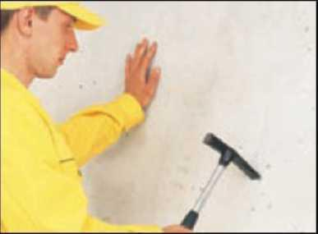 1.
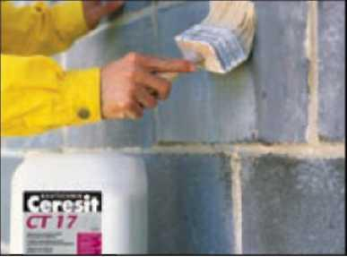 2.
1 pav. Paviršių paruošimas.
Liniova, I., Grikštienė, A., Ivanauskas, M. (2015). Sienų šiltinimas termoizoliacinėmis plokštėmis. Vadovėlis Iš: Vilniaus statybininkų rengimo centras [interaktyvus], EDUCTON→ Dirbti neprisijungus→ Mokymo priemonės. Prieiga per internetą: http://vsrc.lt/#netsmart.

5 užduotis. UŽRAŠYKITE, KOKIE STRUKTŪRINIAI SLUOKSNIAI SUDARO SIENŲ ŠILTINIMO SISTEMĄ SU POLISTIRENO PUTPLASČIO TERMOIZOLIACINE MEDŽIAGA
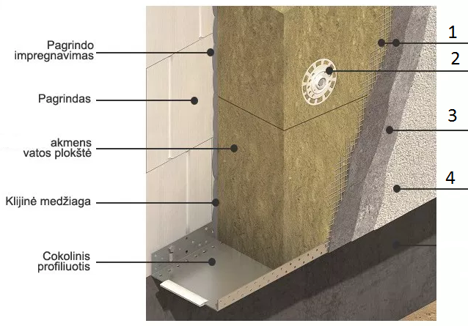 | 1. –  2. –  3. –  4. –
2 pav. Sienų šiltinimas akmens vata
https://www.google.com/search?q=sien%C5%B3+sluoksniai+%C5%A1iltint%C5%B3+pavir%C5%A1iaus&tbm=isch&source=iu&ictx=1&fir=EpnaotvRTphccM%253A%252CfASPl3Lp4E5gNM%252C_&usg=AI4_-kSefQgxpq2rTQ4Awcc2i1ut5VHLtw&sa=X&ved=2ahUKEwjZn4O7qdngAhVE-yoKHSkiCMsQ9QEwBXoECAAQCA&biw=1920&bih=969#imgrc=EpnaotvRTphccM

6 užduotis. PARAŠYKITE, KOKIE REIKALAVIMAI KELIAMI ŠILTINIMO MEDŽIAGŲ SANDĖLIAVIMUI
Sausi mišiniai
Termoizoliacinės medžiagos
Stiklo audinio armavimo tinklelis
Smeigės
Montavimo profiliuočiai

7 užduotis. LENTELĖJE ĮRAŠYKITE TERMOIZOLIACINIŲ PLOKŠČIŲ KLIJAVIMUI NAUDOJAMŲ ĮRANKIŲ PAVADINIMUS
Eil. Nr. | Pavadinimas | Paskirtis
1. |  | lyginimui, lygumo tikrinimui.
2. |  | skiedinio paruošimui
3. |  | izoliacinės plokštės pjovimui
4. |  | izoliacinės plokštės pjovimui
5. |  | klijavimo mišiniui tepti
6. |  | nelygiems plokštės paviršiams šlifuoti
7. |  | įvairiems matavimams
8. |  | tiesumo tikrinimui, paviršiaus žymėjimui
9. |  | vertikalumo ir horizontalumo tikrinimui bei žymėjimui
10. |  | profiliams kirpti
11. |  | skylėms gręžti
12. |  | smeigėms įkalti
13. |  | kampams formuoti
14. |  | armavimo mišiniams užtepti
15. |  | užteptam armavimo mišiniui sušukuoti

8 užduotis. APRAŠYKITE SIENOS ŠILTINIMO TECHNOLOGINIUS PROCESUS PAGAL PATEIKTUS PAVEIKSLĖLIUS
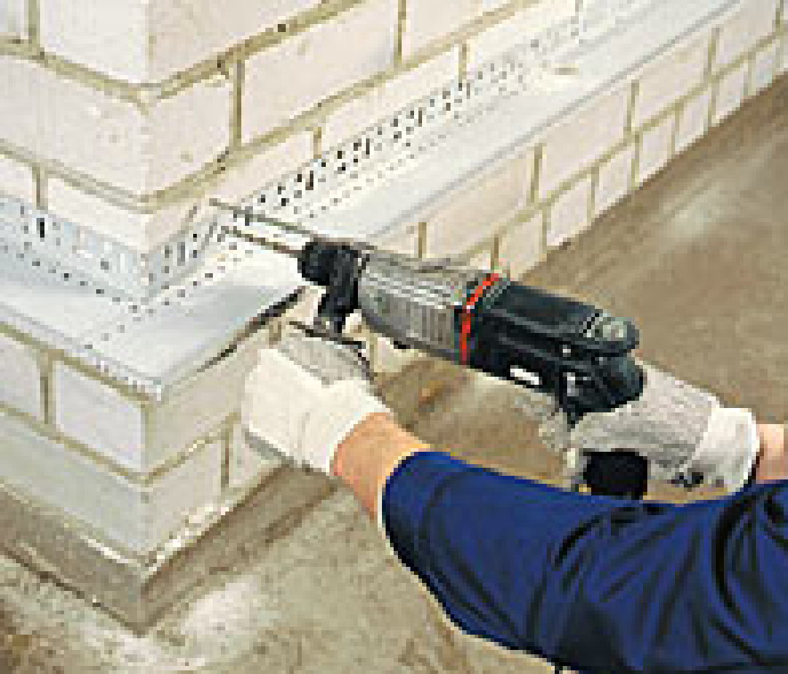 1
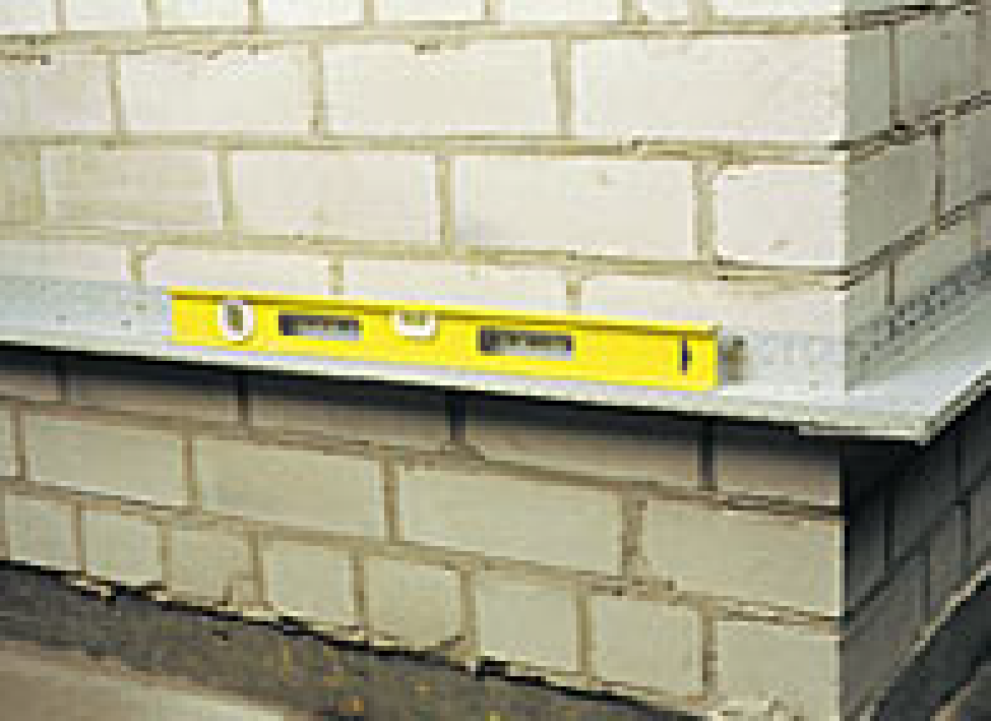 2
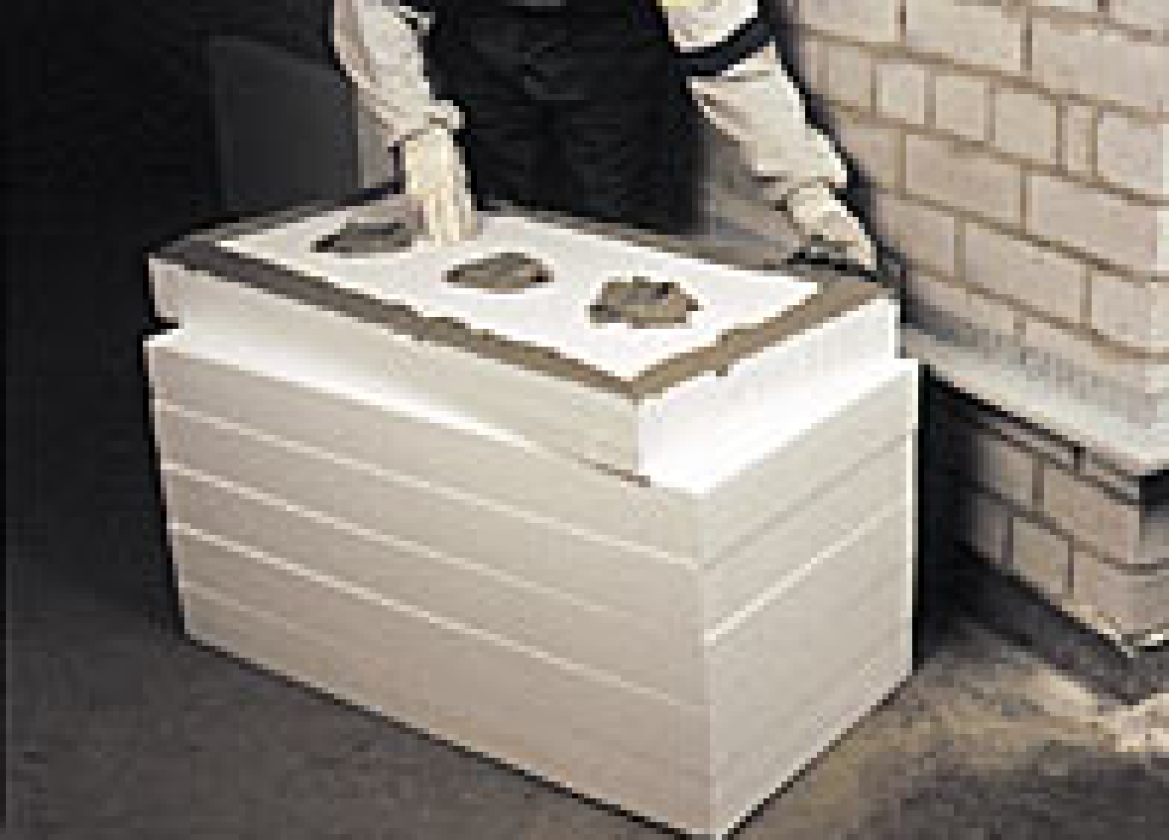 3
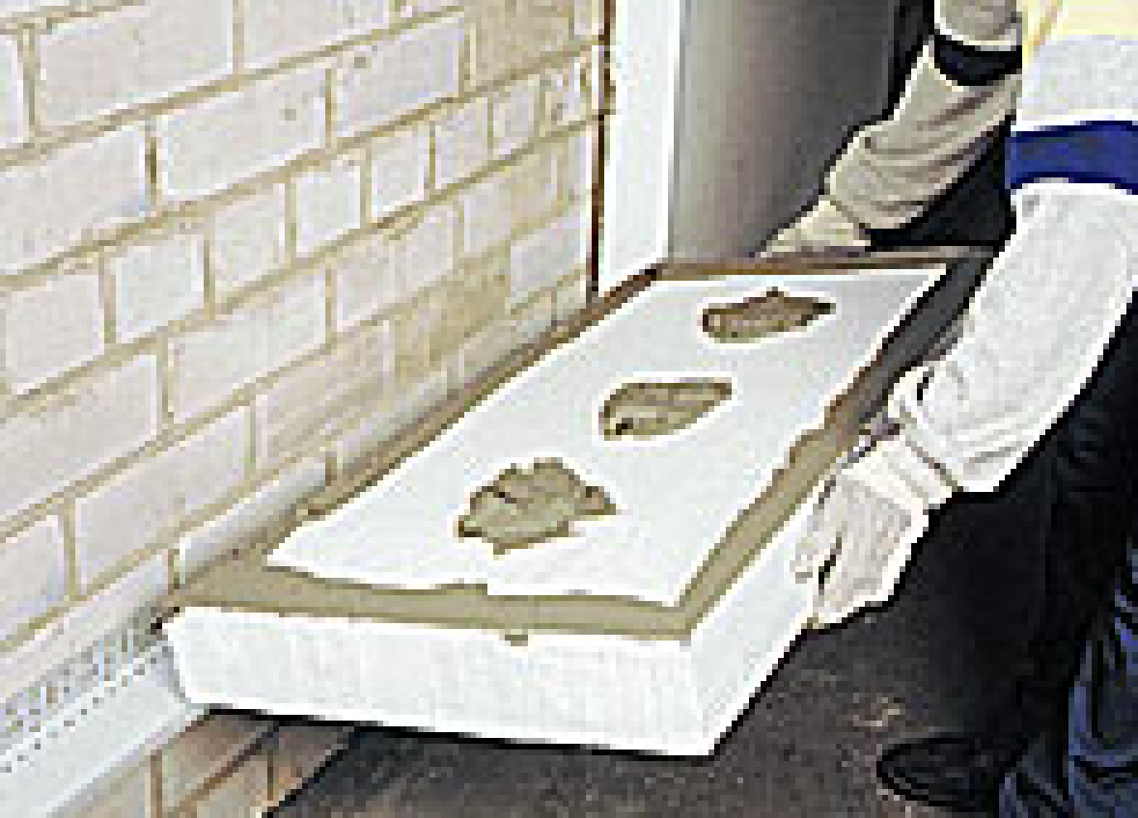 4
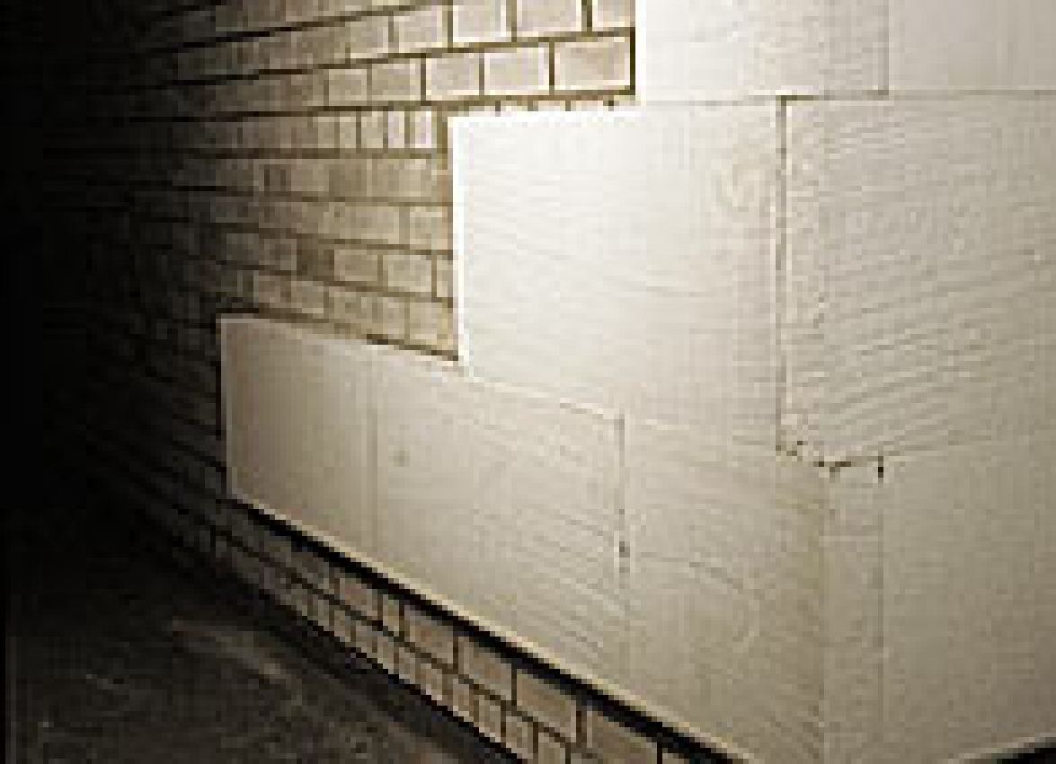 5
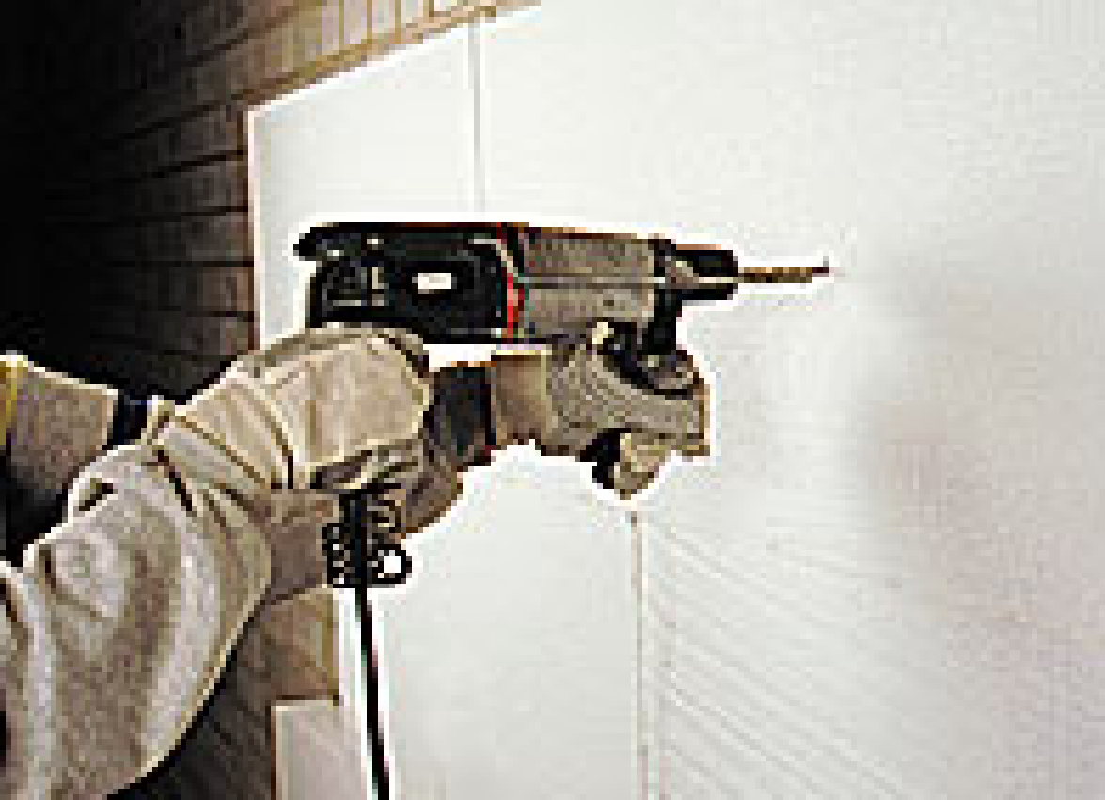 6
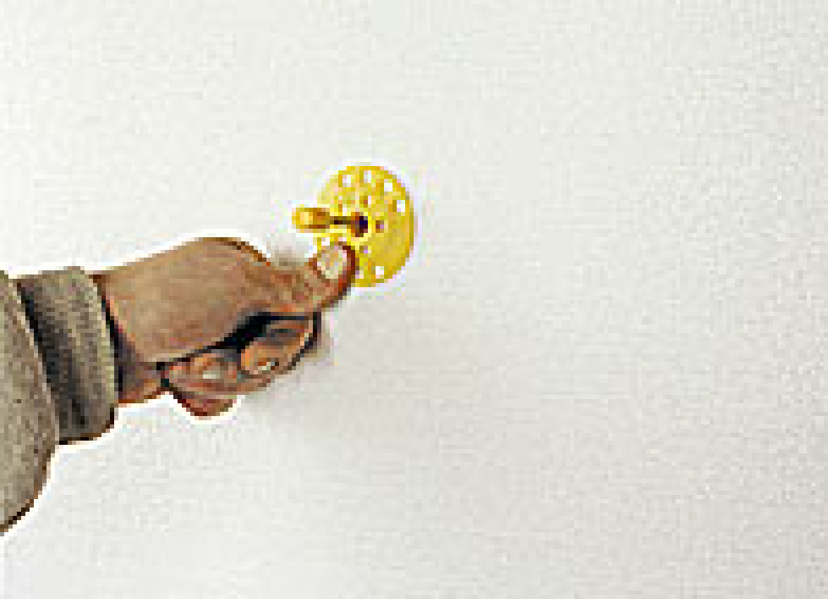 7
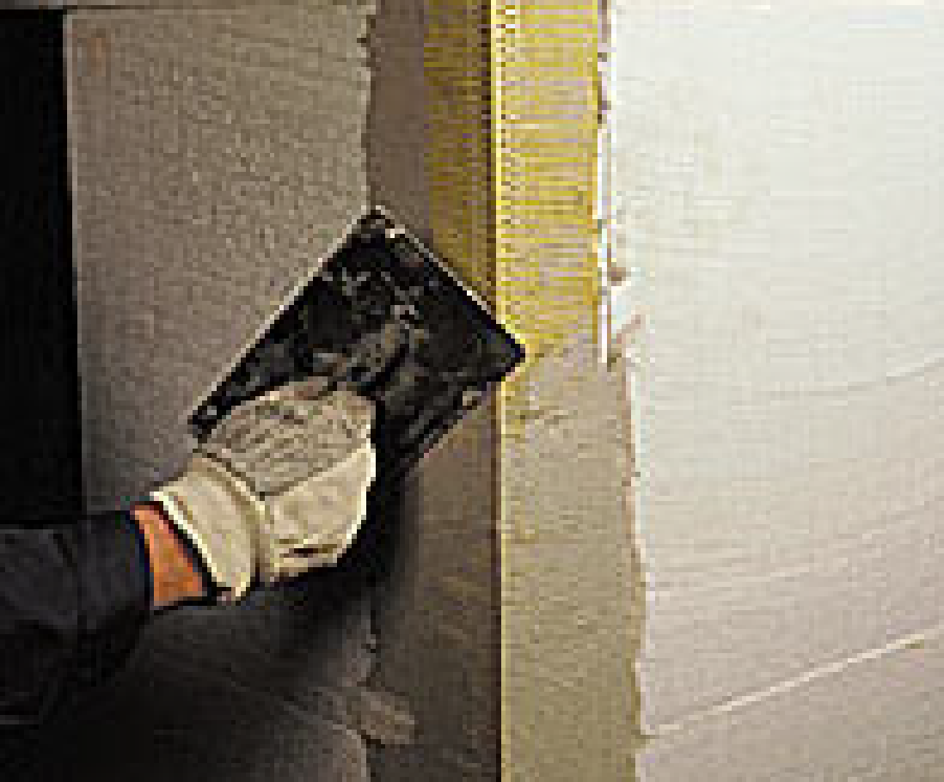 8
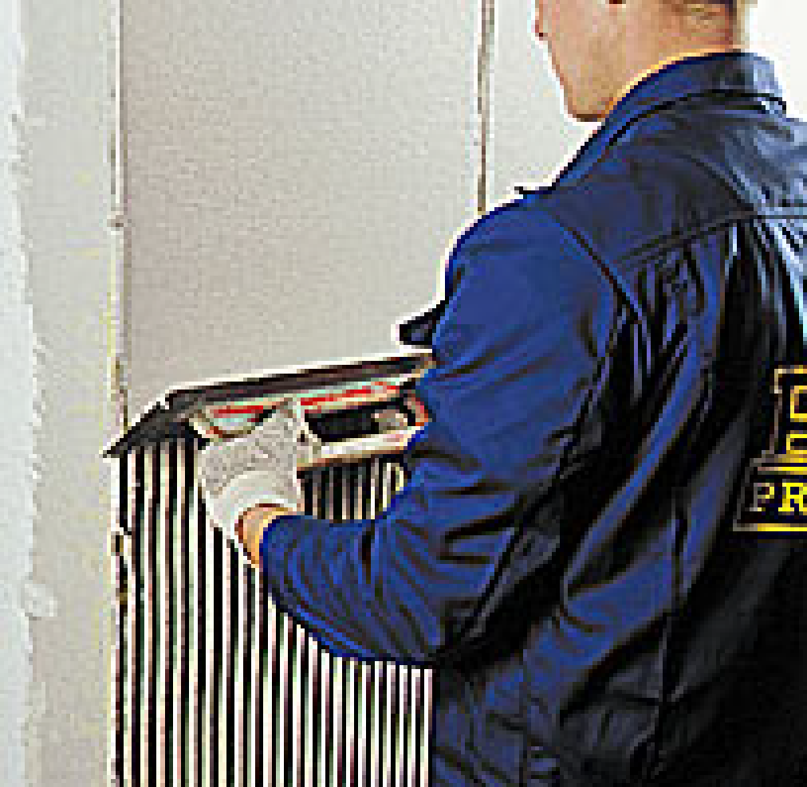 9
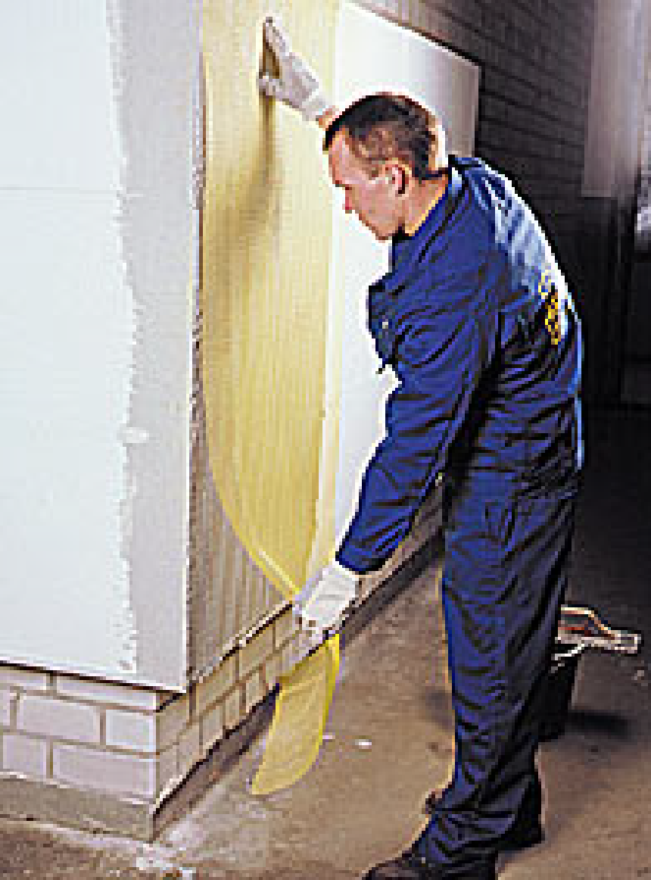 10
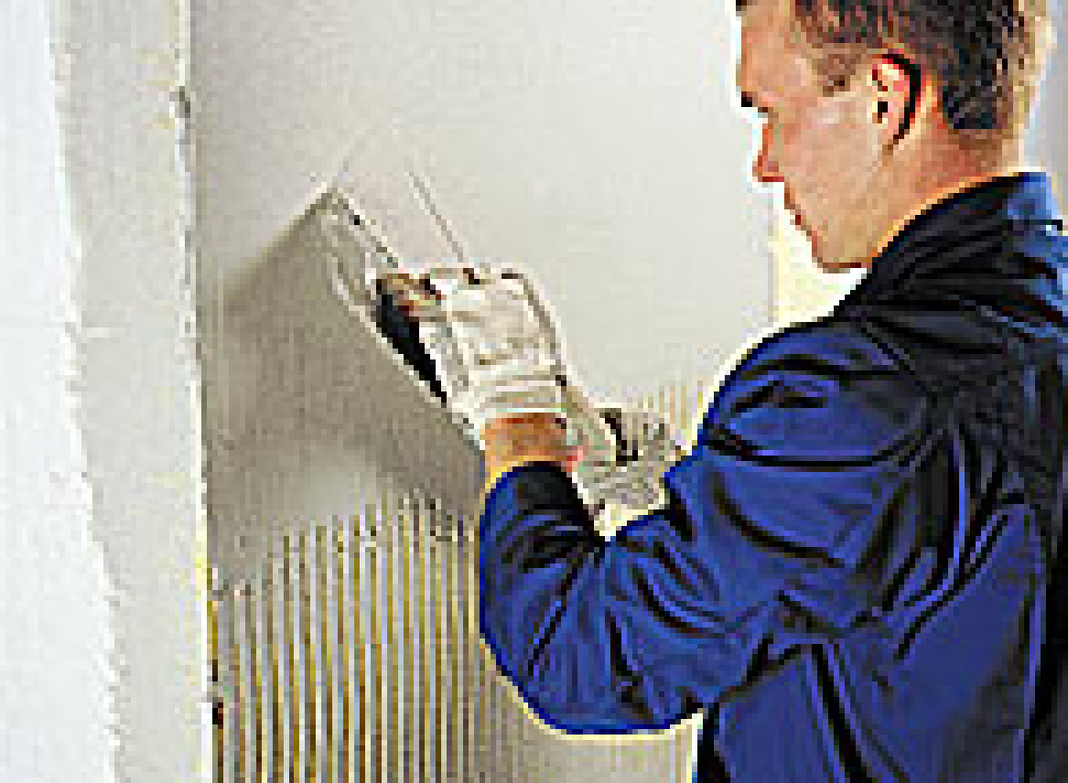 11
3 pav. Sienos šiltinimo technologinės operacijos.
Liniova, I., Grikštienė, A., Ivanauskas, M. (2015). Sienų šiltinimas termoizoliacinėmis plokštėmis. Vadovėlis Iš: Vilniaus statybininkų rengimo centras [interaktyvus], EDUCTON→ Dirbti neprisijungus→ Mokymo priemonės. Prieiga per internetą: http://vsrc.lt/#netsmart.
.
9 užduotis. PAŽYMĖKITE, KURIOJE SCHEMOJE PARODYTAS 8 SMEIGIŲ 1 m² IŠDĖSTYMAS
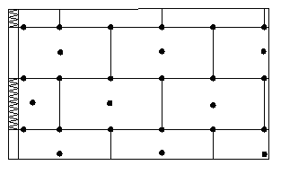 | 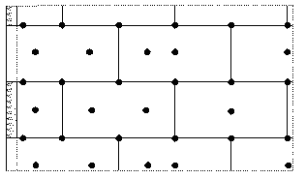 | 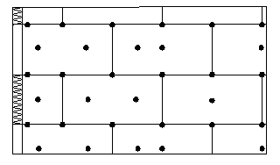
A | B | C
4 pav. Smeigių išdėstymo schemos.
Liniova, I. ir kt. (2015). Sienų šiltinimas termoizoliacinėmis plokštėmis. Vadovėlis Iš: Vilniaus statybininkų rengimo centras [interaktyvus], EDUCTON→ Dirbti neprisijungus→ Mokymo priemonės. Prieiga per internetą: http://vsrc.lt/#netsmart.

10 užduotis. TIES VISŲ ŠILTINAMO PASTATO ANGŲ KAMPAIS, PRIEŠ ARMUOJANT VISĄ PLOKŠTUMĄ, ĮRENGIAMAS PAPILDOMAS ARMAVIMAS ARMAVIMO TINKLELIO JUOSTOMIS. ATSAKYKITE Į KLAUSIMUS
1.Kokiu tikslu tai daroma?

2.Koks šių tinklelio juostų dydis?
cm.

11 užduotis. ĮRAŠYKITE, KOKIU BŪDU GALIMA NUSTATYTI FASADO ŠILTINIMO BROKO VIETAS, PRO KURIAS NETENKAMA DAUGIAUSIAI ŠILUMOS

MODULIO „PASTATŲ FASADŲ IR PAMATŲ ŠILTINIMAS“
ATSAKYMAI

UŽDUOTYS | ATSAKYMAI
1 užduotis | 1B, 2A, 3B
2 užduotis | Fasadų šiltinimo darbai turi būti atliekami esant ne žemesnei kaip +5 °C ir ne aukštesnei kaip +30 °C aplinkos ir pagrindo temperatūrai, santykinė oro drėgmė turi neviršyti 80 % .
3 užduotis | 1. Statybinis šepetys – valymui, drėkinimui, įrankių plovimui  2. Metalinis šepetys – dailinamo paviršiaus valymui  3. Kirstukas, plaktukas – gūbriams ir išsikišimams nuskaldyti  4. Tiesyklė (aliumininė arba medinė) – lygumo tikrinimui.  5. Mentelė – tinkavimui, medžiagų paruošimui  6. Gulsčiukas -vertikalumo ir horizontalumo tikrinimui bei žymėjimui
4 užduotis | 1. Prieš pradedant šiltinimo darbus reikia patikrinti esamo pagrindo kokybę. Esamus nešvarumus: purvą, riebalų, dažų dėmes ir žemo atsparumo sluoksnius reikia pašalinti. Dumblių ir samanų pažeistas vietas reikia valyti vieliniu šepečiu, o paskui tepti nuo grybelio saugančios priemonės tirpalu. Nelygumus iki 20 mm išlyginti išlyginamuoju mišiniu.  2. Mūrinius paviršius užgruntuoti giliai įsiskverbiančia gruntavimo medžiaga ir palikti džiūti maždaug 4 valandas.
5 užduotis | 1 – armuojantis sluoksnis  2 – smeigė  3 – gruntavimas  4 – galutinė paviršiaus apdaila
6 užduotis | a) Sausi mišiniai – laikomi gamyklinėse pakuotėse, saugomi nuo drėgmės  b) Termoizoliacinės medžiagos – laikomos sausuose, dengtuose sandėliuose, gamyklinėse pakuotėse, ant lygaus paviršiaus  c) Stiklo audinio armavimo tinklelis –sandėliuojamas stačiais ritiniais sausose patalpose  d) Smeigės – laikomos gamyklinėse pakuotėse, patalpoje turi būti palaikoma vienoda temperatūra  e) Montavimo profiliuočiai – horizontaliai, ant lygaus padėklo
7 užduotis | - Tiesyklė (aliumininė arba medinė) – lyginimui, lygumo tikrinimui.  - Mikseris -skiedinio paruošimui  - Rankinis pjūklas izoliacinės – plokštės pjovimui  - Aštrus peilis – izoliacinės plokštės pjovimui  - Mentelė – klijavimo mišiniui tepti  - Trintuvė – nelygiems plokštės paviršiams šlifuoti  - Metras (ruletė) – įvairiems matavimams  - Virvutė – tiesumo tikrinimui, paviršiaus žymėjimui  - Gulsčiukas – vertikalumo ir horizontalumo tikrinimui bei žymėjimui  - Žirklės metalui – profiliams kirpti  - Gręžtuvas-perforatorius – skylėms gręžti  - Plaktukas -smeigėms įkalti  - Kampinė mentelė -kampams formuoti  - Nerūdijančio plieno glaistyklė – armavimo mišiniams užtepti  - Dantytoji mentelė -užteptam armavimo mišiniui sušukuoti
8 užduotis | 1. Horizontaliai pritvirtinamas prie sienos metalinis cokolinis profilis mūrvinėmis. Profilio plotis parenkamas pagal plokštės storį  2. Gulsčiuku tikrinamas horizontalumas. Jeigu pagrindas nelygus, naudojamos išlyginimo kaladėlės. Tarpas tarp profilio ir sienos užtaisomas termoputomis. Pastato kampuose profilis įpjaunamas 45° kampu.  3. Plokštė tepama klijais: pakraščiuose per visą plokštės perimetrą ir keliose vietose plokščių viduryje. Klijai turi būti užtepami taip, kad padengtų 40 proc. plokštės ploto.  4.Užtepus klijus, plokštės horizontaliomis eilėmis klijuojamos prie sienos nepaliekant tarpų tarp plokščių. Plokštės klijuojamos iš apačios į viršų. Kraštai turi gerai prisiklijuoti ir prisispausti.  5. Plokštės klijuojamos perstumiant siūles ir pastato kampuose plokščių galai užleidžiami vienas ant kito, kaip parodyta.  Į siūles neturi patekti klijų.  6. Pagal projekte nurodytą schemą, plokštės papildomai pritvirtinamos smeigėmis. Smeigės kalamos ne anksčiau kaip po 24 val. po plokščių priklijavimo.  7. Smeigių išdėstymas priklauso nuo pastato aukštingumo, plokščių tipo ir storio, šiltinamos sienos konstrukcijos. Rekomenduojama tvirtinti 6 ir 8 smeigėmis į m^{2.}  8. Sienos briaunos sutvirtinamos kampiniais profiliais prieš armuojant  visą plokštumą: užtepamas tinkavimo mišinys ir į jį įspaudžiamas  kampinis profilis. Profilis užglaistomas.  9. Nerūdijančio plieno glaistykle paruoštas mišinys užtepamas ant viso plokščių paviršiaus. Braukiant užtepto mišinio paviršių dantyta mente, reguliuojamas tinko sluoksnio storis  10. Į mišinį vertikaliai ar horizontaliai įspaudžiamos armavimo tinklelio juostos taip, kad glaistas prasiskverbtų pro tinklo akutes.  11. Tinklas visiškai užglaistomas.
9 užduotis | B
10 užduotis | - Kad šiose pastato vietose vėliau neatsirastų plyšiai dėl pastato deformacijų;  - Juostų dydis ne mažesnis kaip 30×20 cm.
11 užduotis | Atliekant termovizinę pastato diagnostiką.

PASIRENKAMIEJI MODULIAI

MODULIS: „STATINIŲ PAVIRŠIŲ PARUOŠIMAS DAŽYMO DARBAMS“

1 užduotis. PARAŠYKITE, KOKIAS ASMENINES APSAUGOS PRIEMONES PASIRINKSITE, ŠLIFUODAMI GLAISTYTUS PAVIRŠIUS

2 užduotis. PAŽYMĖKITE TEISINGĄ ATSAKYMĄ
A Gruntas - skystas mišinys, atitinkantis būsimų dažų sudėtį, formuojantis dažų dangai tinkamą pagrindą ir geras sukibimo savybes;
B Gruntas - skystas užpildų ir jungiklių mišinys;
C Gruntas - pirmasis dažų sluoksnis, ant kurio tepami likę sluoksniai.

3 užduotis. PAŽYMĖKITE, KAM NAUDOJAMAS ELEKTRINIS KARŠTO ORO PŪTIKLIS
  - Seniems dažams pašalinti;
  - Glaistytam paviršiui džiovinti;
  - Tinkuotam paviršiui džiovinti.

4 užduotis. IŠVARDYKITE SENŲ DAŽŲ PAŠALINIMO BŪDUS
a)
b)
c)
d)

5 užduotis. PAŽYMĖKITE TEISINGĄ ATSAKYMĄ.
Kokiu būdu nustatomas anksčiau dažytų paviršių dažų tipas?
  - Vizualiu būdu;
  - Volavimo būdu;
  - Cheminės analizės būdu;
  - Visais išvardintais būdais.

6 užduotis. PAŽYMĖKITE TEISINGĄ ATSAKYMĄ.
Kokios medžiagos naudojamos apipelijusius paviršius valyti?
  - Hipochlorido turinčios medžiagos;
  - Rūgštinės medžiagos;
  - Natrio chlorido turinčios medžiagos.

7 užduotis. ĮVARDYKITE, PAVEIKSLĖLYJE PAVAIZDUOTUS ĮRANKIUS IR UŽRAŠYKITE JŲ PASKIRTĮ
Įrankis | Įrankio pavadinimas ir paskirtis
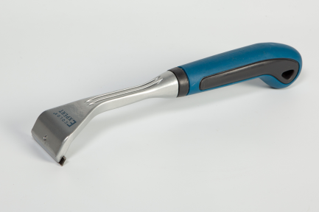 | 1)
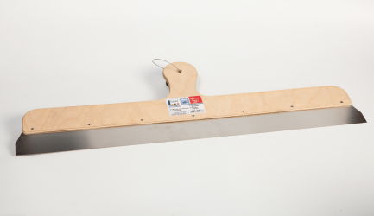 | 2)
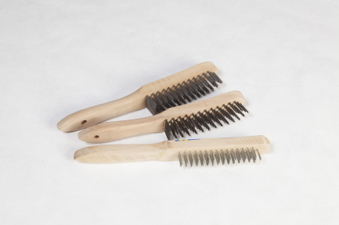 | 3)
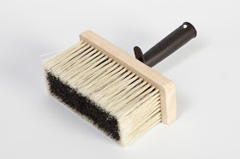 | 4)
1 pav. Rankiniai paviršių paruošimo įrankiai.
Raupytė, V. ir Butavičienė, V. (2015) Pastatų dažymas. Vadovėlis.

8 užduotis. PAŽYMĖKITE, KIEK MINIMALIAI LAIKO PRIEŠ DAŽYMĄ TURĖTŲ BRĘSTI NAUJAI IŠLIETAS BETONAS
  - 7 dienas;
  - 14 dienų;
  - 30 dienų.

9 užduotis. PABRAUKITE TEISINGĄ ATSAKYMĄ
- Paviršiai gruntuojami (siekiant išlyginti paviršių; siekiant sumažinti dažų įgeriamumą; siekiant palengvinti paviršiaus šlifavimą)

b) Paviršiai glaistomi (siekiant išlyginti paviršių; siekiant sumažinti dažų įgeriamumą; siekiant palengvinti paviršiaus šlifavimą)
c) Dažymo juosta naudojama (užklijuoti tas vietas, kurias nereikia dažyti; užklijuoti tas vietas, kurias reikia išdažyti)

10 užduotis. PAŽYMĖKITE, KOKIO NUMERIO ŠLIFAVIMO PRIEMONĘ PASIRINKSITE GLAISTYTO PAVIRŠIUS ŠLIFAVIMUI
  - 60-80;
  - 120-150;
  - 220-250.

11 užduotis. PAAIŠKINKITE, KOKIU TIKSLU IMPREGNUOJAMI NAUJI MEDINIAI FASADAI

MODULIO: „STATINIŲ PAVIRŠIŲ PARUOŠIMAS DAŽYMO DARBAMS“

ATSAKYMAI

UŽDUOTYS | ATSAKYMAI
1 užduotis | Kvėpavimo takų apsaugos priemonė, akiniai, darbo rūbai
2 užduotis | A
3 užduotis | A
4 užduotis | Mechaninis, terminis, cheminis, sausu ledu
5 užduotis | D
6 užduotis | A
7 užduotis | - Glaistyklė - tai įrankis paviršiams glaistyti, seniems dažams skusti, nedideliems plyšiams praraižyti.  - Grandikliai – tai įrankiai skiedinio, betono likučių arba senų dažų ir rūdžių grandymui nuo ruošiamo paviršiaus.  - Šepečiai – gali būti plieniniai, šeriniai ir skirti šveisti, dulkėms valyti, plauti, balinti, gruntuoti ir kitoms medžiagoms užtepti ant paviršiaus.  - Šepetys paviršiui valyti ir drėkinti.
8 užduotis | C
9 užduotis | - siekiant sumažinti dažų kiekį;  - siekiant išlyginti paviršių;  - užklijuoti tas vietas, kurias nereikia dažyti
10 užduotis | B
11 užduotis | Siekiant apsaugoti nuo kenkėjų ir biologinį irimą lemiančių mikroorganizmų

MODULIS „ĮVADAS Į DARBO RINKĄ“

TESTAS ĮSIVERTINTI GEBĖJIMAMS BAIGUS PROGRAMĄ

1. Kokie statiniai priskiriami inžineriniams statiniams?
A Tiltai, tuneliai, bokštai;
B Fabrikai, gamyklos, cechai;
C Ligoninės, mokyklos, teatrai.

2. Kokie darbai priskiriami specialiesiems statybos darbams?
A Tinkavimas, dažymas, plytelių klijavimas, tapetų klijavimas;
B Klojinių įrengimas, armavimas, skiedinio paruošimas ir betonavimas;
C Jėgos, apšvietimo, telefono tinklų, vandentiekio tiesimas, liftų montavimas.

3. Mūrijant sienas iš plytų, koks turi būti vertikalių siūlių storis?
A 8-15 mm;
B 10-15 mm;
C 2-3 mm.

4. Mūrijant sienas iš plytų, koks turi būti horizontalių siūlių storis?
A 8-15 mm;
B 10-15 mm;
C 2-3 mm.

5. Ilga siaura plytos plokštuma vadinama:
A Trumpainiu;
B Atrama;
C Ilgainiu.

6. Tarpuangis daugiaeiliu rišimo būdu mūrijamas, jeigu:
A Ilgesnis negu 1 m;
B Trumpesnis negu 1 m;
C Galima visais atvejais.

7. Mūrijant sienas iš silikatinių blokų plonasluoksnio skiedinio horizontalios siūlės turi būti:
A 2–3 mm;
B 5–8 mm;
C 10–15 mm.

8. Betonuoti iš karto per visą konstrukcijos storį, reikia:
A Perdangos plokštes;
B Kolonas;
C Sienas.

9. Gaminant lengvąjį betoną, kaip užpildas naudojami:
A Žvyras ir smėlis;
B Skalda ir smėlis;
C Keramzitas ir smėlis.

10. Kokiu įrankiu tikrinamas sienos horizontalumas?
A Svambalu;
B Gulsčiuku;
C Rievikliu.

11. Kokiu įrankiu suteikiama siūlėms tam tikra formą?
A Svambalu;
B Gulsčiuku;
C Rievikliu.

12. Kaip apsaugomas mūras, darant pertrauką, kai mūrijama karštu ir vėjuotu oru?
A Mūras uždengiamas ruloninėmis medžiagomis;
B Mūras šildomas;
C Mūras laistomas vandeniu.

13. Pusantros plytos storio siena bus:
A 250 mm;
B 380 mm;
C 510 mm.

14. Vienos plytos storio siena bus:
A 250 mm;
B 380 mm;
C 510 mm.

15. Kokio storio mūrijamos pertvaros iš plytų, kai pertvaros aukštis 5 m, ilgis - 4 m?
A Vienos plytos storio;
B Pusės plytos storio;
C Ketvirtadalio plytos storio.

16. Paviršiaus vertikalumą ir kampų statumą mūrininkas tikrina:
A Ne rečiau kaip 2 kartus kiekviename mūro klode;
B Ne rečiau kaip 4 kartus per sienos aukštį;
C Kas 2 eilės.

17. Pusines plytas ir plytų gabalus galima naudoti tik:
A Mūro užpildo ir nelaikančiųjų konstrukcijų mūrijimui;
B Sąramų mūrijimui;
C Stulpų ir tarpuangių mūrijimui.

18. Modulinės plytos matmenys, yra:
A 250x120x65 mm;
B 250x138x88 mm;
C 250x120x88 mm.

19. Kokiu rišimo būdu mūrijami stulpai?
A Vienaeiliu rišimo būdu;
B Trieiliu rišimo būdu;
C Daugiaeiliu rišimo būdu.

20. Rievint siūles pirmiausia rievimos:
A. Gulsčiosios paskui stačiosios siūlės;
B. Stačiosios, paskui gulsčiosios siūlės;
C. Eiliškumas nesvarbus.

MODULIS „ĮVADAS Į DARBO RINKĄ“
ATSAKYMAI

UŽDUOTYS | ATSAKYMAI
1 užduotis | A
2 užduotis | C
3 užduotis | A
4 užduotis | B
5 užduotis | C
6 užduotis | A
7 užduotis | A
8 užduotis | A
9 užduotis | C
10 užduotis | B
11 užduotis | C
12 užduotis | A
13 užduotis | B
14 užduotis | A
15 užduotis | B
16 užduotis | A
17 užduotis | A
18 užduotis | C
19 užduotis | B
20 užduotis | B

Literatūros sąrašas

  - Adomavičius, V., Aleksejeva, J., Česas, A., Dovydaitė, R. (2008). Mūrininko ir betonuotojo darbai. Vilnius: Mintis.
  - Černius, M., ir kt. (2008). Pastato apdaila. Pastato šiltinimas ir tinkavimas. Apdaila plytelėmis ir apdailos elementų montavimas. Vilnius: Mintis.
  - Vaidila, A. ir Vėlyvis, J. (2008). Statybos menas. Statybinės medžiagos. Bendrieji statybos darbai. Vilnius: Mintis.
  - Aleksejeva, J., (2015). Mūrijimo pagrindai. Vilnius: UAB Arx Reklama.
  - Aleksejeva, J., (2015). Konstrukcijų mūrijimas iš plytų. Vilnius: UAB Arx Reklama.
  - Aleksejeva, J., (2015). Konstrukcijų mūrijimas iš blokelių. Vilnius: UAB Arx Reklama.
  - Aleksejeva, J., (2015). Konstrukcijų mūrijimas iš lauko akmenų. Vilnius: UAB Arx Reklama.
  - Ablingis, V., Mačiulevičius, R., Kiršanskas, J., Preikšaitis, A. (2015). Metalinių ir gelžbetoninių konstrukcijų montavimo darbai. Vilnius: UAB Arx Reklama.
  - Adomavičius, V., ir Kiršanskienė, D., (2015). Betonavimo darbai. Vilnius: UAB Arx Reklama.
  - Rutkevičienė, V., (2015). Rankinis tinkavimas. Vilnius: UAB Arx Reklama.
  - Raupytė, V. ir Butavičienė, V. (2015) Pastatų dažymas. Vilnius: UAB Arx Reklama.
  - Kitinas, V.,(2003). Darbuotojo sauga ir sveikata statyboje. Vilnius: Saulės spektras.
  - Mickevičius, V., Januševičius, V., Grigorjev, I., (2001). Inžinerinė grafika statybininkams. Vilnius: Žygimantų spaustuvė
  - Liniova, I., Grikštienė, A., Ivanauskas, M. (2015). Sienų šiltinimas termoizoliacinėmis plokštėmis. Vilnius: UAB Arx Reklama.
  - Internetiniai puslapiai:
  - https://www.google.com/search?q=pastaoliai&oq=pastaoliai&aqs=chrome..69i57j0l5.4327j1j8&sourceid=chrome&ie=UTF-8
  - https://www.google.com/search?q=m%C5%ABrijimas+i%C5%A1+blokeli%C5%B3&oq=m%C5%ABrijimas+i%C5%A1+blokeli%C5%B3&aqs=chrome..69i57.7759j0j8&sourceid=chrome&ie=UTF-8
  - http://www.betonuojame.lt/grindu-betonavimas/?gclid=CjwKCAiA767jBRBqEiwAGdAOr-9w13WNhToG10NYevUkD9t1gCSfQ0F62yfsWlnaoaH1qoNhpmPbdxoCoa4QAvD_BwE
  - https://www.google.com/search?q=gel%C5%BEbetonini%C5%B3+konstrukcij%C5%B3+montavimas&tbm=isch&source=univ&sa=X&ved=2ahUKEwj6gaKs58fgAhWu1aYKHYgUDVYQsAR6BAgFEAE&biw=1920&bih=920
  - https://www.manonamai.lt/lt/nt-patarimai/g-47709-gelzbetonines-konstrukcijos-kokios-naujos-galimybes-atsiveria
  - http://imstata.lt/bendrieji-statybos-darbai/
  - https://www.arko.lt/lt.htm?gclid=CjwKCAiAkrTjBRAoEiwAXpf9CRUy_t1vTARjL
  - https://www.google.com/search?q=sien%C5%B3+sluoksniai+%C5%A1iltint%C5%B3+pavir%C5%A1iaus&tbm=isch&source=iu&ictx=1&fir=EpnaotvRTphccM%253A%252CfASPl3Lp4E5gNM%252C_&usg=AI4_-kSefQgxpq2rTQ4Awcc2i1ut5VHLtw&sa=X&ved=2ahUKEwjZn4O7qdngAhVE-yoKHSkiCMsQ9QEwBXoECAAQCA&biw=1920&bih=969#imgrc=EpnaotvRTphccM:

